**บทที่ 2  
รายละเอียดและขั้นตอนวิธีการดำเนินงาน**

**บทที่ 2  
รายละเอียดข้อเสนอทางด้านเทคนิค**

**2.1 ปรับปรุงข้อมูลพื้นฐาน และสอบเทียบแบบจำลองต่างๆ ในโปรแกรมบริหารงานบำรุงทาง (TPMS) ให้มีความเป็นปัจจุบัน**

ที่ปรึกษาได้ดำเนินการศึกษา ทบทวนข้อมูลแบบจำลองต่างๆ ภายในโปรแกรม TPMS เช่น แบบจำลองการเสื่อมสภาพทาง แบบจำลองผลกระทบจากมาตรฐานการซ่อมบำรุง และแบบจำลองค่าใช้จ่ายของผู้ใช้ทาง กำหนดตัวแปรที่จะดำเนินการสอบเทียบ และดำเนินการสอบเทียบตัวแปรต่างๆ ในแบบจำลอง โดยมีรายละเอียดดังต่อไปนี้

**2.1.1 ศึกษา ทบทวนข้อมูลแบบจำลองต่างๆ ภายในโปรแกรม TPMS**

ที่ปรึกษาดำเนินการศึกษา ทบทวนข้อมูลแบบจำลองต่างๆ ภายในโปรแกรม TPMS เช่น แบบจำลองการเสื่อมสภาพ แบบจำลองผลกระทบจากมาตรฐานการซ่อมบำรุง และแบบจำลองค่าใช้จ่ายของผู้ใช้ทาง   
ซึ่งใช้งานในปัจจุบันภายในระบบ TPMS ซึ่งประกอบไปด้วยแบบจำลองที่ใช้ในการวิเคราะห์จัดสรรงบประมาณบำรุงทาง ได้แก่ แบบจำลองการเสื่อมสภาพของสายทาง (Deterioration Model) แบบจำลองผลกระทบจากการซ่อมบำรุง (Road Work Effect Model) แบบจำลองผลกระทบต่อผู้ใช้ทาง (Road User Effect Model) แบบจำลองทางด้านสังคมและสิ่งแวดล้อม (Social & Environmental Model) และการวิเคราะห์ทางด้านเศรษฐศาสตร์ (Economic Analysis) เพื่อวิเคราะห์ความคุ้มค่าในการซ่อมบำรุงและจัดลำดับความสำคัญของโครงการซ่อมบำรุง ซึ่งแบบจำลองทั้งหมดที่กล่าวมานั้นมีความสัมพันธ์เชื่อมโยงต่อกัน ดังรูปที่ 2-1

แบบจำลอง

ข้อมูลนำเข้า

ผลลัพธ์

ข้อมูลตัวแทนยานพาหนะ, ปริมาณการจราจร, อัตราการเพิ่มขึ้นของยานพาหนะ, เรขาคณิตของสายทาง, คุณลักษณะของผิวทาง, ต้นทุนต่อหน่วยของค่าใช้จ่ายต่างๆ

เริ่มต้น

ชนิดของผิวทาง, ค่าความแข็งแรงของสายทาง, อายุสายทาง, สภาพความเสียหายต่างๆ

การเพิ่มขึ้นของค่า IRI ในอนาคต

**แบบจำลอง**

**สภาพความเสียหาย**

ค่าตั้งต้นของสภาพความเสียหาย ได้แก่ รอยแตกร้าว, ผิวทางหลุดร่อน, หลุมบ่อ ร่องล้อ, สภาพความขรุขระ, ค้นทุนต่อหน่วยของการซ่อมบำรุง

วิธีการซ่อมบำรุง, ปริมาณงานซ่อม, ค่าใช้จ่ายในการซ่อม, สภาพผิวทางหลังการซ่อม

**แบบจำลองผลกระทบ**

**จากมาตรฐานการซ่อม**

ลักษณะทางเรขาคณิตของสายทาง, สภาพความขรุขระของสายทาง, ความเร็วการจราจร, ต้นทุนต่อหน่วย ของค่าใช้จ่าย

ค่าน้ำมันเชื้อเพลิง, ค่าน้ำมันหล่อลื่น, ค่ายางพาหนะ, ค่าบำรุงรักษา, ค่าการเดินทาง และค่าใช้จ่ายอื่นๆ

**แบบจำลอง**

**ผลกระทบต่อผู้ใช้ทาง**

ต้นทุนค่าใช้จ่ายของผู้ใช้ทาง, ต้นทุนค่าซ่อมบำรุง, ต้นทุนต่อหน่วยของค่าใช้จ่ายต่างๆ, อัตราส่วนลด (Discount Rate)

ดัชนีทางเศรษฐศาสตร์ เช่น B/C

แผนการซ่อมบำรุงงานทางและงบประมาณ

**การวิเคราะห์**

**ทางด้านเศรษฐศาสตร์**

อัตราการใช้ทรัพยากรต่างๆ ของยานพาหนะ เช่น น้ำมันเชื้อเพลิง, ยาง ฯลฯ และ ความเร็วของยานพาหนะ

ปริมาณควันพิษต่างๆ,

การใช้พลังงาน

**แบบจำลองทางด้าน**

**สังคมและสิ่งแวดล้อม**

รูปที่ 2-1 ความเชื่อมโยงของแบบจำลองต่างๆ ในการวิเคราะห์งบประมาณบำรุงทาง

แบบจำลองความเสียหายบนผิวทางคอนกรีตการคาดการณ์ความเสียหายที่จะเกิดขึ้นรวมไปถึงการทำนายความเรียบของผิวทางคอนกรีตในระบบ TPMS ได้ใช้สมการตามคู่มือของ HDM-4 ซึ่งเป็นสมการสำหรับผิวทางคอนกรีตแบบมีเหล็กเสริม Jointed Reinforced Concrete Pavement (JRCP) โดยได้แบ่งรูปแบบความเสียหายและระดับการให้บริการของผิวทางออกเป็น 5 รูปแบบหลัก คือ

1. การแตกตามขวาง (Transverse Cracking) แสดงดังรูปที่ 2-2
2. รอยเลื่อนต่างระดับของผิวทาง (Faulting) แสดงดังรูปที่ 2-3
3. การบิ่นกะเทาะที่รอยต่อ (Spalling) แสดงดังรูปที่ 2-4
4. ระดับการให้บริการ (Present Serviceability Rating: PSR)
5. ดัชนีความขรุขระสากล (International Roughness Index: IRI)

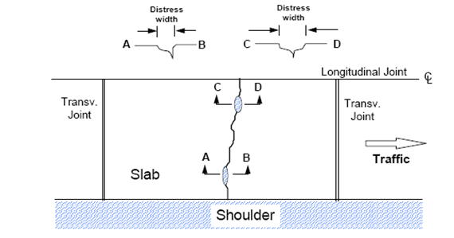

รูปที่ 2-2 รอยแตกตามขวาง (Transverse Cracking), ที่มา: HDM-4 volume 4 หน้า C3-7

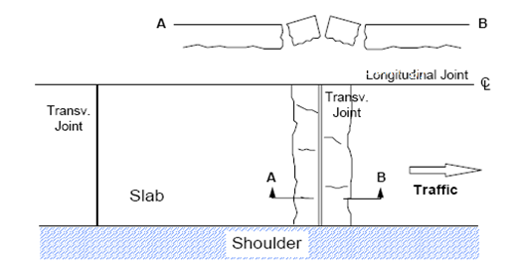

รูปที่ 2-3 รอยเลื่อนต่างระดับของผิวทาง (Faulting), ที่มา: HDM-4 Volume 4 หน้า C3-8

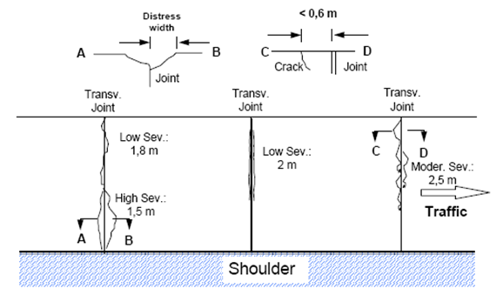

รูปที่ 2-4 การบิ่นกะเทาะที่รอยต่อ (Spalling), ที่มา: HDM-4 Volume 4 หน้า C3-9

ซึ่งรายละเอียดของสมการการคาดการณ์ความเสียหายตามรูปแบบของ HDM-4 Deterioration Model มีดังนี้

สมการการคาดการณ์การแตกร้าวตามแนวขวาง (DCRACK) ในผิวทางคอนกรีต

DCRACK = Kjrc * AGE2.5 * [6.88 * 10-5 * FI / SLABTHK + NE4 * (0.116 -

0.073 * BASE) * (1-exp (-0.032 * MI) * exp(7.5518-66.5 * PSTEEL- (1 - 5*PSTEEL) * Ec * 10-6] …(2.1)

โดยที่

DCRACK คือ จำนวนรอยแตกตามขวางต่อไมล์

AGE คือ อายุของผิวทางตั้งแต่ก่อสร้าง

FI คือ ดัชนีเยือกแข็ง

SLABTHK คือ ความหนาผิวทางคอนกรีต (นิ้ว)

NE4 คือ จำนวนเพลามาตรฐานสะสมต่อช่องจราจรตั้งแต่เริ่มใช้ผิวทาง

BASE คือ ประเภทของชั้นพื้นทาง

MI คือ ดัชนีความชื้น

PSTEEL คือ ร้อยละของเหล็กเสริมตามยาว

Ec คือ โมดูลัสยืดหยุ่นของคอนกรีต (psi)

Kjrc คือ ค่าปรับแก้การแตกตามแนวขวาง (มาตรฐาน = 1.0)

โดยตัวแปรที่เปลี่ยนแปลง คือ ปริมาณรถบรรทุกเท่านั้น ส่วนค่าของตัวแปรอื่นๆ ใช้ค่ามาตรฐาน ตามตารางที่ 4.3 และสำหรับการนับจำนวนรอยแตกได้กำหนดเพิ่มเติมให้มีจำนวนรอยแตกมากสุดได้เพียง 1 รอยแตกต่อผิวทางคอนกรีต 1 แผ่น (ยาว 10 เมตร) ซึ่งคำนวณได้ว่าจะมีจำนวนรอยแตกสูงสุดอยู่ที่ 160 รอยแตกต่อไมล์

สมการการคาดการณ์การเลื่อนตัวของรอยต่อ (TFAULT)

FAULT = Kjrf * NE40.25 * [0.0628 * (1-Cd) + 3.673 * 10-9 * BSTRESS2

+ (4.116 * 10-6 * JTSPACE2 + 7.466 * 10-10 * FI2 * PRECIP0.5 -

(0.009503 * BASE - 0.01917 * WIDENED + 0.0009217 * AGE)] …(2.2)

โดยที่

FAULT คือ รอยเลื่อนต่างระดับโดยเฉลี่ยของผิวทางตามขวาง (นิ้ว)

NE4 คือ จำนวนเพลามาตรฐานสะสมต่อช่องจราจรตั้งแต่เริ่มใช้ผิวทาง

Cd คือ สัมประสิทธิ์การระบายน้ำ ตาม AASHTO

BSTRSS คือ หน่วยแรงแบกทานสูงสุดของคอนกรีต (psi)

JTSPACE คือ ระยะห่างระหว่างรอยต่อโดยเฉลี่ย (ฟุต)

FI คือ ดัชนีเยือกแข็ง

PRECIP คือ อัตราการระเหยเฉลี่ยต่อปี (นิ้ว)

BASE คือ ประเภทของชั้นพื้นทาง

WIDENED คือ ลักษณะการขยายความกว้างผิวทาง

AGE คือ อายุของผิวทางตั้งแต่ก่อสร้าง

Kjrf คือ ตัวประกอบการสอบเทียบ (มาตรฐาน = 1.0)

ในการคำนวณรอยเลื่อนต่างระดับเฉลี่ยนั้นสมการคาดการณ์อาจให้ผลการคำนวณค่ารอยเลื่อนที่ลดลงเมื่อเวลาผ่านเลยไปในระยะยาว ซึ่งไม่สมเหตุสมผลนักในทางปฏิบัติดังนั้นในการคำนวณคาดการณ์ค่ารอยเลื่อนต่างระดับเฉลี่ยในระบบ TPMS ได้กำหนดให้ผลการคำนวณค่ารอยเลื่อนต่างระดับเฉลี่ยในปีที่คาดการณ์จะต้องไม่น้อยกว่าค่ารอยเลื่อนต่างระดับเฉลี่ยของปีที่ก่อนหน้า หากคำนวณได้ค่าน้อยกว่าก็ให้ใช้ค่ารอยเลื่อนต่างระดับเฉลี่ยของปีที่คาดกาณ์มีค่าเท่ากับค่ารอยเลื่อนต่างระดับเฉลี่ยของปีก่อนหน้า

สมการการคาดการณ์การกระเทาะร่อนของรอยต่อ (SPALL)

SPALL = Kjrs * AGE3 * JTSPACE * 10-5 * [1.94 * DWLCOR + 8.819 * BASE *

(1-PREFSEAL) + 7.01 * FI * 10-3] …(2.3)

โดยที่

SPALL คือ ร้อยละของการบิ่นที่รอยต่อตามขวาง

AGE คือ อายุของผิวทางตั้งแต่ก่อสร้าง

JTSPACE คือ ระยะห่างระหว่างรอยต่อโดยเฉลี่ย (ฟุต)

DWLCOR คือ การป้องกันการกัดกร่อนของเหล็กเดือย

BASE คือ ประเภทของชั้นพื้นทาง

PREFSEAL คือ ลักษณะปัจจุบันของการผนึกร่องรอยต่อ

FI คือ ดัชนีเยือกแข็ง

Kjrs คือ ตัวประกอบการสอบเทียบ (มาตรฐาน = 1.0)

สมการการคาดการณ์ดัชนีความขรุขระสากลของผิวทางคอนกรีต (RI) โดยคำนวณจากค่า PSR และสมการการคาดการณ์ค่า PSR

RI = Kjrr [ -loge (0.2 * PSRt / 0.0043)] …(2.4)

โดยที่ PSRt = 4.165–0.06694*TFAULT0.5-0.00003228*DCRACK2-0.1447*SPALL0.25

PSR คือ ระดับการให้บริการในปีที่สนใจ

TFAULT คือ รอยเลื่อนต่างระดับทั้งหมดต่อ 1 ไมล์ (นิ้ว/ไมล์)

DCRACK คือ จำนวนรอยแตกตามขวางต่อไมล์

SPALL คือ ร้อยละของการบิ่นที่รอยต่อตามขวาง

TFAULT สามารถคำนวณได้จากสมการดังนี้



โดยที่

TFAULT คือ รอยเลื่อนต่างระดับทั้งหมดต่อ 1 ไมล์ (นิ้ว/ไมล์)

FAULT คือ รอยเลื่อนต่างระดับโดยเฉลี่ยของผิวทางตามขวาง (นิ้ว)

JTSPACE คือ ระยะห่างระหว่างรอยต่อโดยเฉลี่ย (ฟุต)

แบบจำลองทำนายการเสื่อมสภาพความขรุขระผิวทางลาดยาง ใช้ค่าดัชนีความขรุขระสากล (IRI)   
เป็นดัชนีชี้วัดสภาพความขรุขระผิวทาง โดยในแบบจำลองต้นแบบของ HDM-4 ปัจจัยที่มีผลกระทบต่อความขรุขระผิวทาง ได้แก่ ความแข็งแรงโครงสร้างทาง ปริมาณจราจร ความเสียหายผิวทาง และสภาพแวดล้อม   
ซึ่งได้ปรับแก้แบบจำลองให้อยู่ในรูปแบบอย่างง่าย โดยไม่นำตัวแปรปริมาณความเสียหายผิวทาง (รอยแตกร้าว ร่องล้อ หลุมบ่อ) ที่มีต่อการเปลี่ยนแปลงของค่า ความขรุขระผิวทาง มาร่วมในสมการทำนายการเสื่อมสภาพความขรุขระผิวทาง แต่ใช้อายุการใช้งานของผิวทางเป็นตัวแทนผลกระทบของความเสียหายผิวทางที่มีต่อความขรุขระผิวทาง ดังนี้

|  |  |  |  |  |
| --- | --- | --- | --- | --- |
|  | dIRI | = | Kgp*(134*Exp(Kgm*m*AGE3)*[(1 + SNC*0.755)]-5 *YE4 + 0.0121*AGE3) + (Kgm*m*RIa) |  |
| โดย | AGE3 | = | อายุสายทางตั้งแต่มีการเสริมผิว การบูรณะ หรือ การก่อสร้างใหม่ (ปี) | |
|  | RIa | = | ค่าความขุรขระสากลเมื่อต้นปีที่สนใจ (ม./กม.) | |
|  | M | = | ค่าสัมประสิทธิ์ผลกระทบจากสภาพแวดล้อม (อ้างอิง HDM-4 Volume 6 ตาราง B10-3) ดังตารางที่ 2-1 | |
|  | SNC | = | ค่าความแข็งแรงของโครงสร้างทางตั้งแต่มีการก่อสร้าง การเสริมผิว การบูรณะ หรือ การก่อสร้างใหม่ ครั้งล่าสุด (ASSHTO) | |
|  | YE4 | = | Annual Number of Equivalent Standard Axles (ล้าน ESAL/ช่องทางจราจร/ปี) | |
|  | Kgp | = | ค่าปรับแก้อัตราการเสื่อมสภาพของความขรุขระผิวทาง | |
|  | Kgm | = | ค่าปรับแก้ของค่าสัมประสิทธิ์ผลกระทบจากสภาพแวดล้อม โดยที่ค่าตั้งต้นมีค่าเท่ากับ 1(อ้างอิง HDM-4, Volume 5, P. 93-96) | |

ตารางที่ 2-1 ค่าสัมประสิทธิ์ผลกระทบจากสภาพแวดล้อม, m

| **ระดับความชื้น** | **ระดับอุณหภูมิ** | | | | |
| --- | --- | --- | --- | --- | --- |
| **Tropical** | **Sub-tropical Hot** | **Sub-tropical cool** | **Temperate cool** | **Temperate Freeze** |
| Arid | 0.005 | 0.010 | 0.015 | 0.020 | 0.030 |
| Semi-Arid | 0.010 | 0.015 | 0.020 | 0.030 | 0.040 |
| Sub-Humid | 0.020 | 0.025 | 0.030 | 0.040 | 0.050 |
| Humid | 0.025 | 0.030 | 0.040 | 0.050 | 0.060 |
| Pre-Humid | 0.030 | 0.040 | 0.050 |  |  |

ตัวแปร SNC คือ Modified Structural Number หรือค่าความแข็งแรงของโครงสร้างทางที่รวมชั้นดินคันทางตั้งแต่มีการก่อสร้างหรือปรับปรุงทาง (Overlay, Reconstruction, Rehabilitation) ครั้งล่าสุดคำนวณได้จากรายละเอียดหน้าตัดโครงสร้างทางดังนี้

|  |  |  |  |  |
| --- | --- | --- | --- | --- |
|  | SNC | = | SN + 3.51 (log10 CBRs) – 0.85 (log10 CBRs)2 – 1.43 |  |
| เมื่อ | SN | = |  | |
|  | SN | = | ค่าความแข็งแรงของทาง | |
|  | n | = | จำนวนชั้นทาง | |
|  | ai | = | ค่าสัมประสิทธิ์ความแข็งแรงของแต่ละชั้นทาง | |
|  | hi | = | ความหนาของแต่ละชั้นทาง | |
|  | CBRs | = | ค่า CBR ภาคสนามของชั้นดินเดิม | |

กรณีที่มีข้อมูลการทดสอบการแอ่นตัวของโครงสร้างทาง ซึ่งกระทำโดยการทดสอบด้วย Benkelman Beam หรือ Falling Weight Deflectometer ก็สามารถนำมาคำนวณหาค่า SNC ได้จากสมการของ Paterson (1987) ในสมการ ดังนี้

|  |  |  |  |
| --- | --- | --- | --- |
|  | SNC | = | 3.2 DEF-0.63 พื้นทางแบบมวลรวมไม่เชื่อมแน่น (granular bases) |
|  | SNC | = | 2.2 DEF-0.63 พื้นทางปรับปรุงด้วยซีเมนต์ (cemented bases) |

โดย DEF = ค่าการแอ่นตัวจากการวัดด้วยเครื่องมือ Benkelman Beam (มม.)

กรณีที่แขวงการทางไม่มีข้อมูลค่าการแอ่นตัวจากการวัดด้วยเครื่องมือ Benkelman Beam หรือ Falling Weight Deflectometer และไม่ทราบรายละเอียดหน้าตัดโครงสร้างทาง จำเป็นต้องใช้ใช้ค่า SNC คำนวณจากหน้าตัดโครงสร้างทางที่กำหนดในแบบทั่วไปสำหรับปริมาณจราจรระดับต่างๆ ดังตารางที่ 2-2

ตารางที่ 2-2 รายละเอียดหน้าตัดโครงสร้างทางและค่า SNC สำหรับประเภทชั้นทาง

| **ประเภทชั้นทาง** | **AADT** | **ความหนาผิวทาง (cm)** | **ความหนาพื้นทาง (cm)** | **ความหนารองพื้นทาง (cm)** | **ชั้น Select A (cm)** | **SNC** |
| --- | --- | --- | --- | --- | --- | --- |
| พิเศษ | >10,000 | 10 | 30 | 30 | 30 | 6.38 |
| 1 | 5,000 - 10,000 | 10 | 25 | 30 | 30 | 5.49 |
| 2 | 2,500 - 5,000 | 10 | 20 | 30 | 30 | 5.04 |
| 3 | 1,000 - 2,500 | 5 | 25 | 30 | 30 | 4.55 |
| 4 | <= 1,000 | 5 | 20 | 30 | 30 | 3.50 |

สำหรับแบบจำลองผลกระทบจากมาตรฐานการซ่อมบำรุง ได้แก่ แบบจำลองที่ใช้ในการคำนวณค่า IRI หลังจากเสริมผิวทางในระบบ TPMS ได้อ้างอิงจาก HDM-4 โดยมีสมการในการคำนวณดังนี้

ΔRIa = max{0 , A0[min(a1,RIbw)–a2]+a3max[0,(RIbw –a1)]}

RIaw = RIbw – ΔRIa

โดยที่ A0 = 0.9 ค่าสัมประสิทธิ์ปรับแก้ (default)

a1 = max{4.0 , 2.1exp[0.019HSNEWaw]}

a2 = 1 + 0.018max[ 0 , (100-HSNEWaw)]

a3 = min{ a0 , max[ 0 , (0.01HSNEWaw- 0.15)]}

ΔRIa = การลดค่าของค่า IRI หลังการการเสริมผิวทาง

RIbw = ค่า IRI ก่อนการเสริมผิวทาง (m/km )

RIaw = ค่า IRI หลังการเสริมผิวทาง (m/km )

HSNEWaw = ความหนาของการเสริมผิวทาง (mm)

และแบบจำลองที่ใช้ในการคำนวณค่า IRI หลังจากฉาบผิวทางลาดยางในระบบ TPMS โดยมีสมการในการคำนวณดังนี้

|  |  |
| --- | --- |
| RIa = RIb – MAX{0, MIN[A0*(RIb – 2.85), 0.06 * Hsl ]} |  |
| RIa = IRI หลังการฉาบผิว (m/km)  RIb = IRI ก่อนการฉาบผิว (m/km)  Hsl = ความหนาของการฉาบผิวl (mm)  A0 = 1 ค่าสัมประสิทธิ์ปรับแก้ (default) |  |

สำหรับการวิเคราะห์เพื่อหาค่าใช้จ่ายที่กระทบต่อผู้ใช้ทางนั้น จากการศึกษางานวิจัยและข้อมูลเชิงเอกสารเกี่ยวกับแบบจำลองผลกระทบต่อผู้ใช้ทาง (Road User Effect Model, RUE Model) สามารถสรุปผลการศึกษาและขั้นตอนการพัฒนาแบบจำลอง สำหรับนำไปวิเคราะห์ร่วมกับแบบจำลองอื่นๆ ของระบบ ซึ่งในการวิเคราะห์ค่าใช้จ่ายของผู้ใช้ทางจะพิจารณาเฉพาะกลุ่มตัวแทนยานพาหนะที่มีเครื่องยนต์ โดยการเลือกยี่ห้อและรุ่นของตัวแทนยานพาหนะแต่ละประเภท ทางที่ปรึกษาจะคัดเลือกจากสถิติการจดทะเบียนของกรมขนส่งทางบก เพื่อใช้สำหรับกำหนดราคาตัวแทนยานพาหนะในการวิเคราะห์ค่าใช้จ่ายของผู้ใช้ทาง ตัวอย่างตัวแทนยานพาหนะ ดังตารางที่ 2-3

ตารางที่ 2-3 ตัวแทนยานพาหนะติดเครื่องยนต์ที่ใช้ในการวิเคราะห์ค่าใช้จ่ายของผู้ใช้ทาง

| **ลำดับ** | **ประเภท** | **รายละเอียด** | **ยี่ห้อ/รุ่น** |
| --- | --- | --- | --- |
| 1 | Motorcycle | จักรยานยนต์และสามล้อเครื่อง | HONDA/WAVE 110 |
| 2 | Car <= 7 P | รถยนต์นั่งไม่เกิน 7 คน | TOYOTA/VIGO |
| 3 | Car > 7 P | รถยนต์นั่งเกิน 7 คน | TOYOTA/FORTUNER |
| 4 | Light Bus | รถโดยสารขนาดเล็ก | TOYOTA/COMMUTER |
| 5 | Medium Bus | รถโดยสารขนาดกลาง | SUNLONG/MINIBUS |
| 6 | Heavy Bus | รถโดยสารขนาดใหญ่ | SUNLONG /BUS |
| 7 | Light Truck | รถบรรทุกขนาดเล็ก (4 ล้อ) | ISUZU/VIGOB |
| 8 | Medium Truck | รถบรรทุกขนาด 2 เพลา (6 ล้อ) | ISUZU/FTR |
| 9 | Heavy Truck | รถบรรทุกขนาด 3 เพลา (10 ล้อ) | ISUZU/FVM |
| 10 | Full Trailer | รถบรรทุกพ่วง (มากกว่า 3 เพลา) | HINO/12 wheels 8x4 |
| 11 | Semi Trailer | รถบรรทุกกึ่งพ่วง (มากกว่า 3 เพลา) | HINO/FM series |

ในส่วนของการทำนายความเร็วของตัวแทนพาหนะนั้นแบ่งการวิเคราะห์เป็น 2 ส่วนคือ แบบจำลองความเร็วอิสระ (Free Speed Model) และ แบบจำลองความเร็วเมื่อมีปริมาณการจราจร (Speed Volume Model)

แบบจำลองความเร็วอิสระ (Free Speed Model)

จากการศึกษาแบบจำลองความเร็วอิสระของยานพาหนะพบว่า ความเร็วในการเดินทางของยานพาหนะแต่ละชนิด จะขึ้นอยู่กับตัวแปรหลัก คือ กำลังของเครื่องยนต์ ความขรุขระ ความลาดชัน และรัศมีความโค้งของถนน ซึ่งการพัฒนาแบบจำลองความเร็วงานในโครงการนี้ ได้อ้างอิงงานวิจัยของ Watanatada, et al., 1987a. พบว่าความเร็วที่ใช้เป็นตัวกำหนดความเร็วของตัวแทนยานพาหนะ ได้แก่ 1. ความเร็วอุดมคติ (VDESIR) 2. ความเร็วในการขับเคลื่อนยานพาหนะ (VDRIVE) 3. ความเร็วในการต้านการเคลื่อนที่ยานพาหนะ (VBREAK) 4. ความเร็วเนื่องจากรัศมีความโค้งของถนน (VCURVE) 5.ความเร็วเนื่องจากความขรุขระของผิวทาง (VROUGH) สำหรับการเลือกตัวแทนความเร็วอิสระนี้จะพิจารณาจาก การเลือกความเร็วต่ำที่สุดมาเป็นตัวแทนความเร็วของยานพาหนะ (Minimum Limiting Velocity Model, MLVM) โดยแสดงความสัมพันธ์

ดังรูปที่ 2-5



รูปที่ 2-5 แนวทางการคัดเลือกความเร็วอิสระ

การคำนวณความเร็ว

1. **VDESIR** เป็นการจำกัดความเร็วที่พิจารณาจากความเร็วอุดมคติ (Desired Speed) โดยมีสมการในการคำนวณดังนี้

VDESIR = VDESMIN เมื่อ WIDTH<=CW1

VDESIR = VDESMIN + a1(WIDTH-CW1) เมื่อ CW1<=WIDTH<=CW2 …

VDESIR = VDES2 + a3(WIDTH-CW2) เมื่อ CW2<=WIDTH<=CW3 …

VDESIR = VDES2 + a3(CW3-CW2) เมื่อ WIDTH>=CW3

โดยที่ VDESIR คือ การจำกัดความเร็วที่พิจารณาจากความเร็วอุดมคติ (เมตร/วินาที)

VDESMIN คือ ความเร็วอุดมคติต่ำสุดสำหรับถนน 1 ช่องการจราจร (เมตร/วินาที)

VDES2 คือ ความเร็วอุดมคติต่ำสุดสำหรับถนน 2 ช่องการจราจร (เมตร/วินาที)   
มีค่าเท่ากับ VDESMIN/a2 โดยที่ a2=0.75

WIDTH คือ ความกว้างของผิวจราจร (เมตร)

CW1 คือ ความกว้างของผิวจราจรที่ใช้กับ VDESMIN (เท่ากับ 4.0 เมตร)

CW2 คือ ความกว้างของผิวจราจรที่ใช้กับ VDES2 (เท่ากับ 6.8 เมตร)

CW3 คือ ความกว้างสูงสุดของผิวจราจร (เท่ากับ 14.0 เมตร)

a1 คือ อัตราส่วนความเร็วอุดมคติที่เพิ่มขึ้นต่อความกว้างผิวจราจรที่เพิ่มขึ้น

มีค่าเท่ากับ (VDES2- VDESMIN)/(CW2-CW1)

a3 = 2.9 เมื่อเป็นรถยนต์ส่วนบุคคล, =0.6 เมื่อเป็นรถโดยสาร, =0.7 เมื่อเป็นรถบรรทุก

จากสมการข้างต้นจะเห็นว่าหากสามารถกำหนด ค่า VDESMIN, CW1, CW2, CW3 ได้ก็สามารถที่จะคำนวณหาค่า VDESIR ที่เป็นความเร็วอุดมคติตัวแทนในการวิเคราะห์ได้

1. **VDRIVE และ VBREAK** เป็นการจำกัดความเร็วโดยพิจารณาจากความเร็วในการขับเคลื่อนและความเร็วในการต้านการเคลื่อนที่ของยานพาหนะ โดยมีสมการในการคำนวณดังนี้

VDRIVE = Pd*1000/(Fa+Fr+Fg)

VBREAK = Pb*1000/(Fg-Fa+Fr)

VDRIVE คือ ความเร็วในการขับเคลื่อนยานพาหนะ (เมตร/วินาที)

VBREAK คือ ความเร็วในการต้านการเคลื่อนที่ยานพาหนะ (เมตร/วินาที)

Pd คือ กำลังที่ใช้ในการขับเคลื่อนพาหนะ (กิโลวัตต์)

Pb คือ กำลังที่ใช้ในการต้านการเคลื่อนที่พาหนะ (กิโลวัตต์)

Fa คือ Aerodynamic resistance (นิวตัน)

Fr คือ Rolling resistance (นิวตัน)

Fg คือ Gradient resistance (นิวตัน)

VDRIVE, VBREAK, Pd, Pb เป็นพารามิเตอร์ซึ่งดูค่าได้ในภาคผนวก และสำหรับ Fa, Fr, Fg เป็นตัวแปรซึ่งได้จากคำนวณแรงในการเคลื่อนที่ของยานพาหนะ

1. **VCURVE** เป็นการจำกัดความเร็ว โดยพิจารณาจากรัศมีความโค้งของถนน มีหน่วยคือ m/s โดยมีสมการในการคำนวณดังนี้

VCURVE = a0 x Ra1

R คือ รัศมีความโค้ง (เมตร)

a0, a1 คือ ค่าสัมประสิทธิ์ความเร็วเนื่องจากรัศมีความโค้งโดยขึ้นอยู่กับประเภท ยานพาหนะ

1. **VROUGH** เป็นการจำกัดความเร็ว โดยพิจารณาจากสภาพความขรุขระของผิวทาง มีหน่วยเป็น m/s โดยมีสมการในการคำนวณดังนี้

VROUGH = ARVMAX / (a0x IRI)

IRI คือ ดัชนีความขรุขระสากล (เมตร/กิโลเมตร)

ARVMAX คือ ค่าเฉลี่ยความเร็วปรับแก้มากที่สุด (มิลลิเมตร/วินาที)

a0 คือ ค่าสัมประสิทธิ์ความถดถอย

แบบจำลองความเร็วเมื่อมีปริมาณการจราจร (Speed Volume Model)

จากผลการศึกษาความเร็วตัวแทนของยานพาหนะจากแบบจำลองการพยากรณ์ความเร็วนั้น ตัวแทนความเร็วที่วิเคราะห์ได้เป็นความเร็วอิสระที่ยังไม่ได้พิจารณาถึงผลกระทบจากลักษณะของปริมาณการจราจร ซึ่งการวิเคราะห์หาค่าความเร็วที่พิจารณาร่วมกับลักษณะความแออัดทางการจราจรนั้นอ้างอิงแบบจำลองของ Hoban, et al. 1994 โดยรายละเอียดดังต่อไปนี้

Snom = 0.85 * S

SQ = S Q<Qo

SQ = S - {(S-Snom)*(Q-Qo)/(Qnom-Qo)} Qo≤Q<Qnom …

SQ = Snom - {(Snom-Sult)*(Q-Qnom)/(Qult-Qnom)} Qnom≤Q<Qult …

SQ = Sult Q≥Qult

โดยที่ S คือ ความเร็วอิสระของยานพาหนะ

Snom คือ ความเร็ว (กิโลเมตร/ชั่วโมง) ณ ปริมาณการจราจรระดับ Nominal capacity

SQ คือ ความเร็ว (กิโลเมตร/ชั่วโมง) ณ ปริมาณการจราจรระดับต่างๆ

Sult คือ ความเร็ว (กิโลเมตร/ชั่วโมง) ณ ปริมาณการจราจรระดับ Ultimate capacity

Q คือ ปริมาณการจราจรของสายทาง PCU/ชั่วโมง

**สรุปผลการศึกษาแบบจำลองการคำนวณค่าใช้จ่ายต่างๆ ของผู้ใช้ทาง**

การคำนวณค่าใช้จ่ายต่างๆ ที่กระทบต่อผู้ใช้ทางได้อ้างอิงแบบจำลอง HDM-4 ซึ่งในการพัฒนาแบบจำลองผลกระทบต่อผู้ใช้ทางนี้ จะพิจารณาค่าใช้จ่ายประเภทที่ส่งผลกระทบอย่างมีนัยสำคัญต่อผลรวมของค่าใช้จ่ายของผู้ใช้ทาง การคำนวณค่าใช้จ่ายของผู้ใช้ทาง ซึ่งรายละเอียดมีดังต่อไปนี้

1. ***ค่าน้ำมันเชื้อเพลิงและน้ำมันหล่อลื่น (Fuel and Oil Cost)*** เป็นการคำนวณหาอัตราการสิ้นเปลืองน้ำมันเชื้อเพลิงและน้ำมันหล่อลื่นของยานพาหนะ ณ สภาวะการขับขี่หนึ่งๆ ซึ่งอัตราการสิ้นเปลืองนี้จะต่างกันตามประเภทของยานพาหนะ โดยจะแปรผันตามความเร็วในการขับขี่ และกำลังของเครื่องยนต์ที่ต้องใช้ในการขับเคลื่อนยานพาหนะ ซึ่งยานพาหนะชนิดเดียวกันอาจจะต้องการใช้กำลังในการขับเคลื่อนต่างกัน ทั้งนี้ขึ้นอยู่กับสภาพความชัน (%Gradient) และความขรุขระของผิวทาง (IRI) โดยอัตราการสิ้นเปลืองพลังงานของยานพาหนะแต่ละประเภทนี้อยู่ในรูปของ ลิตร/กิโลเมตร ซึ่งเมื่อนำไปคูณกับราคาต่อหน่วยของน้ำมันและน้ำมันหล่อลื่น (บาท/ลิตร) ก็จะสามารถคำนวณค่าน้ำมันเชื้อเพลิงและน้ำมันหล่อลื่นได้เป็นหน่วย บาท/กม./คัน โดยสามารถสรุปสมการในการคำนวณได้ดังนี้

ค่าน้ำมันเชื้อเพลิง (Fuel Cost)

**

โดยที่ FUEL_COST = ค่าน้ำมันเชื้อเพลิง (บาท/กม.)

SFC = อัตราการบริโภคน้ำมันเชื้อเพลิง (ลิตร/กม.)

FUEL_UNITCOST = ราคาน้ำมัน (บาท/ลิตร)

**

โดยที่ IFC = อัตราการบริโภคน้ำมันเชื้อเพลิง (มิลลิลิตร/วินาที)

Speed = อัตราความเร็ว (เมตร/วินาที)

**

โดยที่ IDLE_FUEL = อัตราการสูญเสียเชื้อเพลิงขั้นต่ำกรณีที่ไม่ได้ขับเคลื่อน (มิลลิลิตร/วินาที)

ZETA = fuel-to-power efficiency factor (มิลลิลิตร/กิโลวัตต์/วินาที)

PTOT = กำลังรวมทั้งหมดที่ต้องในการขับเคลื่อน (กิโลวัตต์)

dFUEL = สัดส่วนการเพิ่มขึ้นในการบริโภคน้ำมันเมื่อการจราจรอยู่ในสภาวะแออัด

**

โดยที่ ZETAB = base fuel-to-power efficiency factor (มิลลิลิตร/กิโลวัตต์/วินาที)

EHP = ค่าคงที่ decrease in engine efficiency at high power

PRAT = กำลังสูงสุดของเครื่องยนต์ (กิโลวัตต์)

PCTPENG = เปอร์เซ็นต์ของกำลังเครื่องยนต์ในการขับเคลื่อน

PENGACCS = กำลังเครื่องยนต์ในการขับเคลื่อน (กิโลวัตต์)

ค่าน้ำมันหล่อลื่น (Oil Cost)

**

โดยที่ OIL_COST = ค่าน้ำมันหล่อลื่น (บาท/กม.)

OIL = อัตราการบริโภคน้ำมันหล่อลื่น (ลิตร/กม.)

OIL_UNITCOST = ราคาน้ำมันหล่อลื่น (บาท/ลิตร)

**

โดยที่ OILCONT = อัตราการสิ้นเปลืองเมื่อมีการปนเปื้อนในการใช้งาน (ลิตร/กม.)

OILPER = สัมประสิทธิ์การสิ้นเปลืองขณะการใช้งาน

SFC = อัตราการบริโภคน้ำมันเชื้อเพลิง (ลิตร/กม.)

1. ***ค่ายาง (Tyre Cost)*** เป็นการคำนวณหาอัตราการสึกหรอของยาง ซึ่งแนวทางการพิจารณาเริ่มจากการคำนวณพลังงานที่เกิดขึ้นตามทิศทางเส้นรอบวงของล้อ (Tangential Energy, TE) หน่วย J-m.โดยที่ค่าพลังงานนี้ขึ้นอยู่กับผลรวมของกำลังที่ใช้ในการขับเคลื่อน จากนั้นนำค่า TE ที่ได้ไปคำนวณหาอัตราการสึกหรอของยาง (Rate of Tread Wear) ซึ่งอยู่ในรูปของ ลบ.ม./กม. การคำนวณอัตราการสึกหรอของยางจะพิจารณาเทียบเป็นร้อยละของปริมาตรยางเส้นใหม่ต่อความยาวกิโลเมตร เมื่อนำสัดส่วนปริมาตรยางที่สึกหรอไปคูณกับปริมาตรยางเส้นใหม่ ก็สามารถที่จะคำนวณเป็นราคาค่ายาง  
   ที่สึกหรอได้ในรูปของ บาท/กม. โดยสามารถสรุปสมการในการคำนวณได้ดังนี้

**

โดยที่ TYRE_COST = ค่ายาง (บาท/กม.)

NUM_WHEEL = จำนวนล้อ

EQNT = อัตราการสิ้นเปลืองยาง (%ของยางเส้นใหม่/กม.)

NEWTYRE_UNITCOST = ราคายางเส้นใหม่ (บาท)

1. ***ค่าบำรุงรักษาและค่าซ่อม (Maintenance and Repair Cost)*** การคำนวณค่าบำรุงรักษาและค่าซ่อมนี้จะพิจารณาเป็นสัดส่วนเทียบจากราคาใหม่ของยานพาหนะ โดยที่ค่าบำรุงรักษาและค่าซ่อมจะแปรผันตามอายุการใช้งานของยานพาหนะ และแปรผันตามค่า IRI ผลลัพธ์ที่คำนวณได้อยู่ในรูปสัดส่วนของราคายานพาหนะใหม่ต่อกิโลเมตร เมื่อนำสัดส่วนนี้ไปคูณกับราคายานพาหนะ ก็สามารถที่จะคำนวณเป็นราคาค่าบำรุงรักษาและค่าซ่อมได้ในรูปของ บาท/กม โดยสามารถสรุปสมการในการคำนวณได้ดังนี้

**

โดยที่ M&R_COST = ค่าบำรุงรักษาและค่าซ่อม (บาท/กม.)

PC = ค่าอะไหล่ คิดเป็นสัดส่วนเทียบกับราคาใหม่ของยานพาหนะ   
 (%ราคายานพาหนะ/กิโลเมตร)

LH = จำนวนชั่วโมงในการซ่อมบำรุง (ชั่วโมง/กิโลเมตร)

NEWVEH_UNITCOST = ราคายานพาหนะใหม่ (บาท)

LH_UNITCOST = อัตราค่าแรงในการซ่อม (บาท/ชั่วโมง)

สำหรับการคำนวณค่าแรงซ่อม ทางที่ปรึกษาได้หารือร่วมกับคณะทำงานโดยประมาณการจากค่าแรงขั้นต่ำของช่างยนต์ประมาณ 350 บาทต่อวัน ชั่วโมงการทำงาน 8 ชั่วโมงต่อวัน จะได้ค่าแรงต่อชั่วโมงเท่ากับ 350/8 = 43.75 บาทต่อชั่วโมง โดยจะใช้ค่านี้ในการวิเคราะห์หาค่าใช้จ่ายของผู้ใช้ทาง ซึ่งในส่วนของโปรแกรมการวิเคราะห์นั้นได้ออกแบบให้ผู้ใช้ในระดับส่วนกลางสามารถกรอกเพื่อปรับแก้ได้

1. ***ค่าเสื่อมราคา (Depreciation Cost)*** การคำนวณค่าเสื่อมราคานี้จะพิจารณาเป็นสัดส่วนเทียบจากราคาใหม่ของยานพาหนะ ซึ่งค่าเสื่อมราคานี้จะขึ้นอยู่กับค่า IRI เนื่องจากค่า IRI ส่งผลให้อายุในการใช้งานของยานพาหนะลดลง จึงทำให้ค่าเสื่อมต่ออายุการใช้งานมีค่ามากขึ้น เมื่อนำสัดส่วนนี้ไปคูณกับราคายานพาหนะ ก็สามารถที่จะคำนวณเป็นราคาค่าเสื่อมได้ในรูปของ บาท/กม โดยสามารถสรุปสมการในการคำนวณได้ดังนี้

**

โดยที่ DEP_COST = ค่าเสื่อมราคา (บาท/กิโลเมตร)

NVPLT = ราคายานพาหนะไม่รวมล้อยาง (บาท)

IRI = ดัชนีความขรุขระสากล (เมตร/กิโลเมตร)

LIFEKMO = อายุการใช้งานของยานพาหนะ (กิโลเมตร)

**2.1.2 กำหนดตัวแปรที่จะดำเนินการสอบเทียบในแบบจำลองการเสื่อมสภาพทาง และแบบจำลองผลกระทบจากมาตรฐานการซ่อมบำรุง**

ที่ปรึกษาดำเนินการกำหนดตัวแปรที่จะดำเนินการสอบเทียบในแบบจำลองการเสื่อมสภาพทาง และแบบจำลองผลกระทบจากมาตรฐานการซ่อมบำรุง โดยคำนึงถึงลักษณะข้อมูลของกรมทางหลวงในปัจจุบัน โดยมีรายละเอียดดังต่อไปนี้

1. แบบจำลองทำนายการเสื่อมสภาพความขรุขระผิวทางลาดยาง

การทำนายการเสื่อมสภาพความขรุขระผิวทางลาดยาง จะมีตัวแปรที่จำเป็นต้องมีการปรับแก้ให้สอดคล้องกับสภาพการใช้งานของกรมทางหลวง ซึ่งจะมีการปรับแก้ค่า KGP ซึ่งในการสอบเทียบค่า KGP จำเป็นต้องคัดเลือกสายทางของกรมทางหลวงที่มีการจัดเก็บดัชนีความขรุขระสากล (International Roughness Index: IRI) เพิ่มขึ้นตลอดทุกปีต่อเนื่องกันเป็นข้อมูลตัวอย่าง จากนั้นหาค่าความแตกต่างของ IRI จากค่าจริงของแต่ละช่วงกิโลเมตร (dIRI_Actual) และคำนวณค่าความแตกต่างของ IRI ของช่วงกิโลเมตรเดียวกันจากแบบจำลอง (dIRI_model) โดยอาศัยข้อมูลต่างๆ   
ที่เกี่ยวข้อง โดยสายทางที่ใช้ในการพิจารณาจะเป็นสายทางที่ไม่มีการดำเนินงายซ่อมบำรุงประเภทอื่นๆ นอกเหนือจากการซ่อมบำรุงปกติ (Routine Maintenance)

ตัวอย่างการสอบเทียบแบบจำลอง ได้แก่ การปรับแก้ค่าคงที่ Kgp โดยวิธีการคัดเลือกค่า Kgp ที่ส่งผลให้ค่า IRI ที่คำนวณได้จากแบบจำลองใกล้เคียงกับค่า IRI จริงมากที่สุด จากนั้นตรวจสอบความน่าเชื่อถือของแบบจำลองโดยหาค่าสัมประสิทธิ์สหสัมพันธ์ (R2) ระหว่างข้อมูลจริงที่สำรวจกับค่าดัชนีความขรุขระสากลที่ได้จากการทำนาย ซึ่งหากค่า R2 ยิ่งมีค่าเข้าใกล้ 1 แสดงว่ามีความสัมพันธ์ต่อกันสูงซึ่งการปรับแก้ค่า Kgp นี้   
ที่ปรึกษาได้คัดเลือกสายทางที่มีประวัติการซ่อมบำรุงปกติ(Routine Maintenance) จำนวนตัวอย่างทั้งหมด 258 ช่วงสายทาง ในปี พ.ศ. 2551 – 2553 ซึ่งเป็นข้อมูลปีล่าสุดที่ได้เก็บสำรวจจากภาคสนามก่อนเกิดอุทกภัยปี พ.ศ. 2554 สำหรับวิธีการปรับแก้ค่า Kgp มี 2 ขั้นตอนหลัก ดังนี้

1. การคัดเลือกค่า Kgpที่ส่งผลให้ค่า IRI ที่คำนวณได้จากแบบจำลองใกล้เคียงกับค่า IRI จริงมากที่สุด

วิธีการคัดเลือกเริ่มจากการคัดเลือกสายทางที่ค่า IRI เพิ่มขึ้นตลอดทุกปีต่อเนื่องกันเป็นข้อมูลตัวอย่าง จากนั้นหาค่าความแตกต่างของ IRI จากค่าจริงของแต่ละช่วงกิโลเมตร (dIRI_Actual) และคำนวณค่าความแตกต่างของ IRI ของช่วงกิโลเมตรเดียวกันจากแบบจำลอง (dIRI_model) โดยอาศัยข้อมูลต่างๆที่เกี่ยวข้อง ตามสมการที่ (1) ซึ่งจะทำการสมมติค่า Kgpขึ้นมาก่อน 1 ค่า หลังจากนั้นหาค่าคลาดเคลื่อนกำลังสอง (Error Square) ของความแตกต่างระหว่างค่าจริงและค่าจากแบบจำลอง สำหรับช่วงกิโลเมตรนั้นๆ แล้วจึงรวมค่าความคลาดเคลื่อนกำลังสอง (Sum of Error Square) ของทุกช่วงกิโลเมตรตัวอย่าง ทำการเปลี่ยนค่า Kgpแล้วคำนวณซ้ำ เพื่อหาค่า Kgpที่ดีที่สุด ซึ่งทำให้ค่าความคลาดเคลื่อนกำลังสองโดยรวมของ dIRIน้อยที่สุด ซึ่งเป็นไปดัง Flow Chart ในรูปที่ 2-3

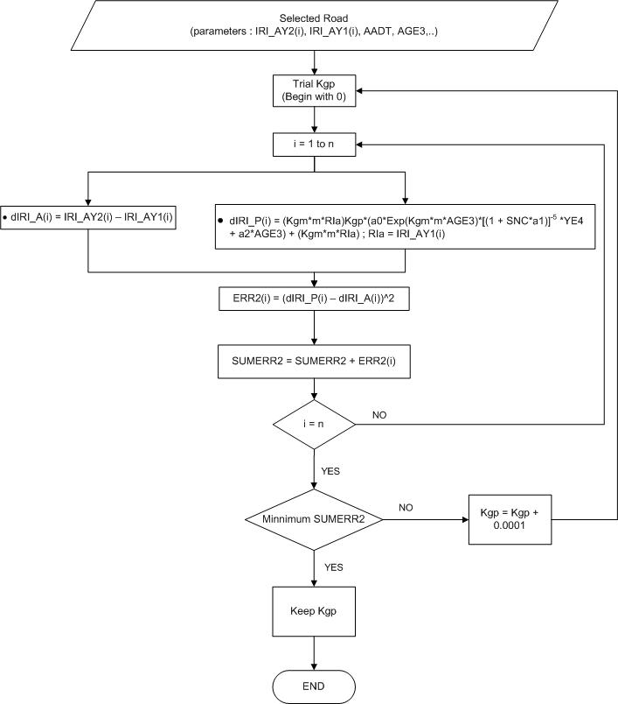

รูปที่ 2-6 Flow Chart แสดงขั้นตอนการปรับแก้ค่า Kgp

1. การทดสอบความน่าเชื่อถือของแบบจำลอง

การทดสอบความน่าเชื่อถือของแบบจำลอง สามารถทำได้โดยหาค่าสัมประสิทธิ์สหสัมพันธ์(R2) ระหว่างข้อมูลจริงที่สำรวจกับค่าดัชนีความขรุขระสากลที่ได้จากการทำนาย ยิ่งมีค่าเข้าใกล้ 1 แสดงว่ามีความสัมพันธ์ต่อกันสูง โดยใช้สมการนี้ในการทดสอบความน่าเชื่อถือของแบบจำลอง

R2 = 1 **–**(∑(dIRI_model*i*-dIRI_actual*i*)2/∑( dIRI_actual*i-*IRIavg*)2*)



โดยที่ R2 = ค่าสัมประสิทธิ์สหสัมพันธ์ (Correlation Coefficient)

dIRI_model= ค่าดัชนีความขรุขระสากลที่พยากรณ์ได้โดยใช้แบบจำลองที่พัฒนาขึ้น

dIRI_actual= ค่าดัชนีความขรุขระสากลที่สำรวจและเก็บรวบรวมจริง

IRIavg = ค่าเฉลี่ยความขรุขระสากลที่สำรวจและเก็บรวบรวมจริง

การหาค่าของสัมประสิทธิ์สหสัมพันธ์ (Correlation Coefficient) ใชสัญลักษณ์ R2 ค่าสัมประสิทธิ์สหสัมพันธ์จะเป็นตัวบ่งชี้ให้ทราบว่าการเปลี่ยนแปลงของค่าตัวแปรเป็นไปในทิศทางเดียวกันและความใกล้เคียงเท่าไร โดยค่าสัมประสิทธ์การตัดสินใจมีค่าระหว่าง 0 ถึง 1 ดังรูปที่ 2-4

* ถา R2 มีค่าสูง แสดงว่าการเปลี่ยนแปลงของตัวแปรเป็นไปในทิศทางเดียวกันและมีความใกล้เคียงกันมากมีความสัมพันธ์กันสูง
* ถา R2 มีค่าต่ำ แสดงว่าการเปลี่ยนแปลงของตัวแปรมีความใกล้เคียงกันน้อยมีความสัมพันธ์กันต่ำ
* ถา R2 มีค่าเป็น 0 แสดงว่าตัวแปรไมมีความสัมพันธ์ต่อกัน

การวิเคราะห์แบบจำลองที่พัฒนาว่ามีความถูกต้องมากน้อยเพียงใด สามารถดูได้จากค่าสัมประสิทธิ์สหสัมพันธ์ (R2) แบบจำลองยิ่งที่มีค่า R2 ใกล้ 1 แสดงว่าผลที่ได้จากการทำนายด้วยแบบจำลองกับสภาพหน้างานจริงมีความสัมพันธ์ต่อกันมาก สามารถพยากรณ์ค่าความขรุขระสากลได้ใกล้เคียงความเป็นจริง

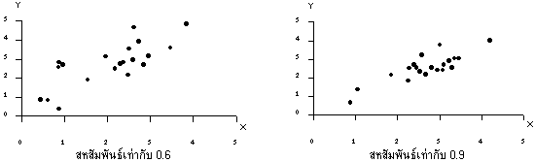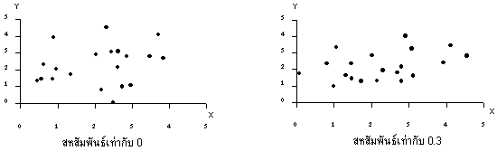

รูปที่ 2-7 การกระจายของข้อมูลที่มีค่ากลางและการกระจายเหมือนกันแต่ระดับความสัมพันธ์ต่างกัน

จากการทดลองปรับแก้ค่า Kgp ของตัวอย่างสายทาง 258 ช่วงสายทางที่คัดเลือกมาจากโครงข่ายทางทั้งหมดของกรมทางหลวงตามกระบวนการข้างต้น พบว่าค่า Kgp ที่ดีที่สุด คือ 2.70 ซึ่งให้ค่าผลรวมกำลังสองของความคลาดเคลื่อนที่ต่ำที่สุด อยู่ที่ 14.205792 (ม./กม.)2 ดังรูปที่ 2-8และเมื่อทดสอบความสัมพันธ์ทางสถิติ ได้นำข้อมูลค่า IRI จริง และ IRI จากแบบจำลอง มาคำนวณค่าสัมประสิทธิ์สหสัมพันธ์พบว่าค่า R2 มีค่าเท่ากับ 0.890 ดังรูปที่ 2-9

รูปที่ 2-8 ค่าผลรวมกำลังสองของความคลาดเคลื่อน เมื่อคำนวณโดยใช้ค่า Kgpต่างๆ

รูปที่ 2-9 ความสัมพันธ์ระหว่างค่า IRI จริง และ IRI จากแบบจำลอง

ตัวอย่างการคำนวนค่า IRI

การคำนวณค่า IRI เมื่อปรับแก้แบบจำลองโดยใช้ค่า kgp เท่ากับ 2.7 ดังตารางที่ 2-4, ตารางที่ 2-5และรูปที่ 2-10

ตารางที่ 2-4 การกำหนดค่าตัวแปรตั้งต้น

|  |  |  |  |  |  |  |  |  |  |
| --- | --- | --- | --- | --- | --- | --- | --- | --- | --- |
| **dIRI=** | **Kgp*(a0*Exp(Kgm*m*AGE3)*[(1 + SNC*a1)]-5 *YE4 + a2*AGE3) + (Kgm*m*RIa)** | | | | | | | | |
| Road ID = | 03470102 | Km. Start = | 21+000 | IRI = | 2.72 | **SNC =** | 6.38 | **a1 =** | 0.755 |
| Route = | 0347 | Km. End = | 22+000 | **lane factor =** | 1.0 | **Kgm =** | 1.0 | **a2 =** | 0.0121 |
| Section = | 0102 | AGE3 = | 3 | **Truck Factor =** | 1.5 | **a0 =** | 134.0 | **M =** | 0.025 |

ตารางที่ 2-5 ค่า IRI เมื่อมีปริมาณจราจร AADT แตกต่างกัน (สมมติสัดส่วนของรถบรรทุกหนัก 40%)

| **Kgp=2.70** | **ค่า IRI เมื่อมีปริมาณจราจร AADT แตกต่างกัน (สมมติสัดส่วนของรถบรรทุกหนัก 40%)** | | | | | | | | | |
| --- | --- | --- | --- | --- | --- | --- | --- | --- | --- | --- |
| **ปีที่** | **5,000** | **10,000** | **15,000** | **20,000** | **25,000** | **30,000** | **40,000** | **50,000** | **75,000** | **100,000** |
| เริ่มต้น | 2.720 | 2.720 | 2.720 | 2.720 | 2.720 | 2.720 | 2.720 | 2.720 | 2.720 | 2.720 |
| 1 | 2.952 | 2.984 | 3.017 | 3.050 | 3.083 | 3.116 | 3.182 | 3.247 | 3.412 | 3.576 |
| 2 | 3.222 | 3.256 | 3.357 | 3.425 | 3.492 | 3.559 | 3.694 | 3.829 | 4.166 | 4.503 |
| 3 | 3.534 | 3.568 | 3.741 | 3.844 | 3.948 | 4.052 | 4.259 | 4.466 | 4.984 | 5.503 |
| 4 | 3.886 | 3.921 | 4.169 | 4.311 | 4.453 | 4.594 | 4.878 | 5.161 | 5.869 | 6.578 |
| 5 | 4.281 | 4.317 | 4.644 | 4.825 | 5.007 | 5.188 | 5.552 | 5.915 | 6.822 | 7.730 |
| 6 | 4.719 | 4.756 | 5.166 | 5.389 | 5.612 | 5.836 | 6.282 | 6.729 | 7.846 | 8.962 |
| 7 | 5.202 | 5.240 | 5.736 | 6.003 | 6.270 | 6.537 | 7.072 | 7.606 | 8.941 | 10.277 |
| 8 | 5.731 | 5.770 | 6.356 | 6.669 | 6.982 | 7.295 | 7.921 | 8.547 | 10.112 | 11.676 |
| 9 | 6.306 | 6.346 | 7.028 | 7.389 | 7.750 | 8.111 | 8.832 | 9.554 | 11.359 | 13.163 |
| 10 | 6.930 | 6.971 | 7.752 | 8.163 | 8.574 | 8.985 | 9.807 | 10.629 | 12.685 | 14.740 |

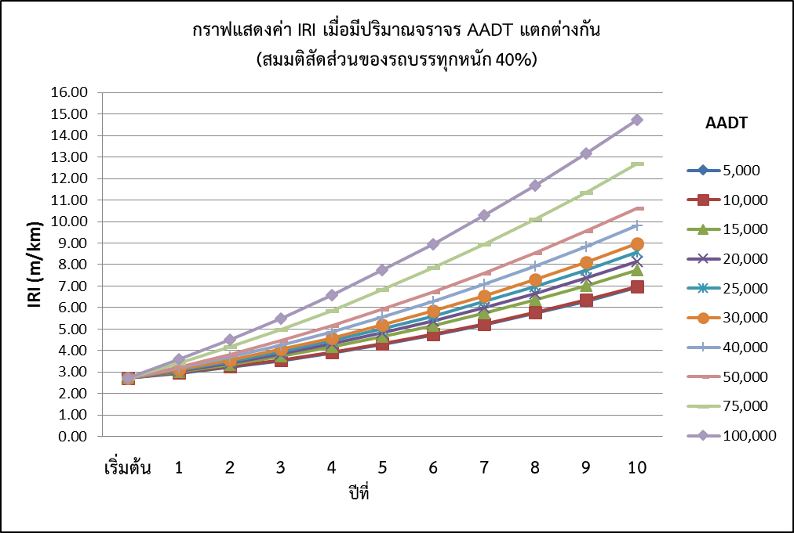

รูปที่ 2-10 กราฟแสดงค่า IRI ในแต่ละปี เมื่อมีปริมาณจราจร AADT แตกต่างกัน

1. แบบจำลองผลกระทบจากการซ่อมบำรุง

การปรับแก้แบบจำลองผลกระทบภายหลังการซ่อมบำรุง จะต้องมีการคัดเลือกสายทางตัวอย่างเพื่อจัดเก็บข้อมูล IRI ก่อนการดำเนินงานซ่อมบำรุง และ IRI ภายหลังการซ่อมบำรุง เพื่อให้การทำนายสภาพภายหลังการซ่อมบำรุง สอดคล้องและใกล้เคียงกับสภาพการใช้ดำเนินงานจริง

**ผลกระทบของมาตรฐานการซ่อมต่อค่า IRI**

ผลกระทบหลักที่เกิดขึ้นหลังจากการซ่อมด้วยวิธีต่างๆ ดังที่กล่าวมาข้างต้นนั้น คือการปรับค่าดัชนีความขรุขระสากลของผิวทาง (IRI) ซึ่งจะมีค่าลดลงขึ้นอยู่กับวิธีการซ่อม โดยแสดงรายละเอียดดังแบบจำลองต่อไปนี้

* **Slurry Seals and Cape Seals**

|  |  |
| --- | --- |
| **RIa = RIb – MAX{0, MIN[ a0*(RIb – a1), a2 * Hsl ]}** |  |
| RIa = IRIหลังการSeal (m/km)  RIb = IRIก่อนการSeal (m/km)  Hsl = ความหนาของการSeal (mm)  a0 a1 a2= ค่าคงที่ในสมการ เท่ากับ 0.3, 1.9 และ 0. |  |
| ที่มา : สมการ HDM-4, Volume 4, Part D Road Works effects (4.41) |  |

สมการข้างต้นเป็นสมการแบบจำลองการซ่อมด้วยวิธี Slurry Seals and Cape Seals   
โดยข้อมูลที่ต้องใช้ในสมการนี้คือ IRI ก่อนการฉาบผิวทาง (RIb) ความหนาของการSeal (Hsl)   
ส่วนผลลัพธ์ที่ได้จากสมการนี้คือค่า IRI หลังการฉาบผิวทาง (RIa) จากการคำนวณค่า IRI หลังการซ่อมพบว่า เมื่อกำหนดให้ความหนาในการฉาบผิวทางเท่ากับ 10 มิลลิเมตร ผลลัพธ์ที่ได้คือ เมื่อ IRI ก่อนการฉาบผิวทางมีค่าต่ำกว่า 2.0 การฉาบผิวทางจะไม่ส่งผลให้ค่า IRI ลดลง กรณีที่ก่อนฉาบผิวทางค่า IRI อยู่ในช่วงตั้งแต่ 2.0 - 5.0 หลังจากการฉาบผิวทางแล้วค่า IRI จะลดลง โดยค่า IRI ที่ลดลงจะแปรผันตามค่า IRI ก่อนการฉาบผิวทาง และกรณีที่ก่อนฉาบผิวทางมีค่า IRI ตั้งแต่ 5.00 ขึ้นไป การฉาบผิวทางจะส่งผลให้ค่า IRI ลดลงได้มากที่สุด 0.9 m/km

ดังนั้นหากพิจารณาตามผลการคำนวณจากแบบจำลอง ซึ่งเป็นการวิเคราะห์ทางด้านวิศวกรรมนั้น การกำหนดเงื่อนไขในการซ่อมด้วยวิธีการฉาบผิวทางที่เหมาะสมคือสายทางควรมีค่า IRI อยู่ในช่วง 2.0-5.0 m/km

ตารางที่ 2-6 ผลการคำนวณค่า IRI หลังการฉาบผิวทาง

| IRI ก่อนฉาบผิวทาง | IRI หลังฉาบผิวทาง | ค่า IRI ที่ลดลง |
| --- | --- | --- |
| 1.00 | 1.00 | 0.00 |
| 1.50 | 1.50 | 0.00 |
| 2.00 | 1.97 | 0.03 |
| 2.50 | 2.32 | 0.18 |
| 3.00 | 2.67 | 0.33 |
| 3.50 | 3.02 | 0.48 |
| 4.00 | 3.37 | 0.63 |
| 4.50 | 3.72 | 0.78 |
| 5.00 | 4.10 | 0.90 |
| 5.50 | 4.60 | 0.90 |
| 6.00 | 5.10 | 0.90 |
| 6.50 | 5.60 | 0.90 |

* **การเสริมผิวทางแอสฟัลต์ (Asphalt Overlay)**

|  |
| --- |
| **ΔRIa = max{ 0 , a0[min(a1,RIbw)–a2]+a3max[0,(RIbw –a1)] }**  **RIaw = RIbw – ΔRIa** |
| a0 = 0.9 (default)  a1 = max{4.0 , 2.1exp[0.019HSNEWaw]}  a2 = 1 + 0.018max[ 0 , (100-HSNEWaw)]  a3 = min{ a0 , max[ 0 , (0.01HSNEWaw- 0.15)]} |
| ΔRIa= การลดค่าของค่า IRI หลังการการเสริมผิวทาง  Ribw = ค่า IRI ก่อนการเสริมผิวทาง (m/km )  Riaw = ค่า IRI หลังการเสริมผิวทาง (m/km )  HSNEWaw = ความหนาของการเสริมผิวทาง (mm) |

สมการข้างต้นเป็นสมการแบบจำลองการซ่อมด้วยวิธีเสริมผิวทางแอสฟัลต์ (Asphalt Overlay) โดยข้อมูลที่ต้องใช้ในสมการนี้คือ ค่า IRI ก่อนการเสริมผิวทาง (RIb) ความหนาของการเสริมผิวทาง (HSNEWaw) ส่วนผลลัพธ์ที่ได้จากสมการนี้คือการลดค่าของค่า IRI หลังการการเสริม  
ผิวทาง (ΔRIa) โดยจากการทดสอบแบบจำลองด้วยการแทนค่า IRI ก่อนการเสริมผิวทาง ตั้งแต่   
3 m/km ไปจนถึง 9 m/km พบว่าได้ค่าการลดค่าของค่า IRI หลังการการเสริมผิวทางด้วยความหนา 50 mm อยู่ในช่วง 0.99-4.43 m/km และค่าการลดค่าของค่า IRI หลังการการเสริมผิวทางด้วยความหนา 100 mmอยู่ในช่วง 1.80-7.20 m/km ดังแสดงในรูปที่ 2-11

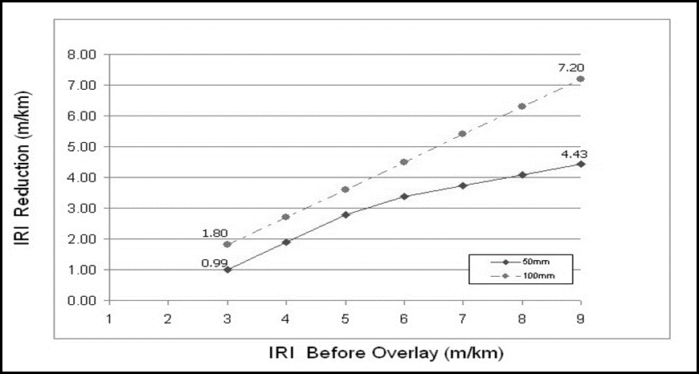

รูปที่ 2-11 การลดของค่า IRI หลังการการเสริมผิวทางด้วยความหนา 50 mm และ100 mm

* **การบูรณะผิวทางแอสฟัลต์ (Rehabilitation)**

การซ่อมบำรุงด้วยวิธีบูรณะผิวทาง เป็นการรื้อซ่อมตั้งแต่ชั้นโครงสร้างทาง จากนั้นจึงลาดผิวทางใหม่ด้วยแอสฟัลต์ ดังนั้นค่า IRI หลังจากการซ่อมด้วยวิธีนี้จะมีค่าเทียบเท่ากับถนนใหม่ ซึ่งจากการศึกษาข้อมูลค่า IRI ของกรมทางหลวงพบว่าสายทางที่มีอายุการใช้งานมาแล้วประมาณ 1 ปี จะมีค่า IRI อยู่ที่ประมาณ 1.50 - 2.10 ดังนั้นการกำหนดค่า IRI หลังการซ่อมด้วยวิธีบูรณะผิวทางจึงกำหนดให้มีค่าเท่ากับ 1.50 m/km และใช้ค่า IRI เท่ากับ 1.50 นี้เป็นขอบเขตล่างของค่า IRI หลังการซ่อมทุกวิธี

1. แบบจำลองค่าใช้จ่ายผู้ใช้ทาง

ที่ปรึกษาจะดำเนินการตรวจสอบข้อมูลตัวแทนยานพาหนะซึ่งจดทะเบียนกับกรมการขนส่งทางบก ย้อนหลัง 5 ปี เพื่อคัดเลือกตัวแทนยานพาหนะ และสืบค้นข้อมูลประกอบอื่นๆ สำหรับใช้ในการปรับปรุงข้อมูลให้เป็นปัจจุบัน เช่น ข้อมูลอัตราการสิ้นเปลืองน้ำมัน น้ำมันเชื้อเพลิง น้ำมันหล่อลื่น อัตราค่าแรงในการซ่อมบำรุง เป็นต้น

ตารางที่ 2-7 ตัวแทนยานพาหนะที่จะทำการปรับเปลี่ยน

|  |  |  |  |  |  |
| --- | --- | --- | --- | --- | --- |
| รายละเอียด | ยี่ห้อ/รุ่น | ราคา (บาท) | ล้อยาง | | |
| ราคา(บาท/เส้น) | ชนิด | จำนวนล้อ |
| จักรยานยนต์และสามล้อเครื่อง | HONDA/WAVE 110 | 34,400 | 400 | 70/90-17M/C | 2 |
| รถยนต์นั่งไม่เกิน 7 คน | TOYOTA/VIOS | 531,000 | 2,050 | 185/60 R15 | 4 |
| รถยนต์นั่งเกิน 7 คน | TOYOTA/FORTUNER | 1,104,000 | 5,500 | 265/65 R17 | 4 |
| รถโดยสารขนาดเล็ก | TOYOTA/COMMUTER | 1,158,000 | 2,660 | 195R15C | 4 |
| รถโดยสารขนาดกลาง | SUNLONG/MINIBUS | 2,500,000 | 10,000 | 295/75R22.5 | 6 |
| รถโดยสารขนาดใหญ่ | SUNLONG/BUS | 3,500,000 | 10,000 | 11R22.5 | 8 |
| รถบรรทุกขนาดเล็ก  (4 ล้อ) | TOYOTA/VIGO | 740,000 | 2,200 | 205/70R 15C | 4 |
| รถบรรทุกขนาด 2 เพลา (6 ล้อ) | ISUZU/ FTR | 1,500,000 | 10,000 | 11R22.5 | 6 |
| รถบรรทุกขนาด 3 เพลา (10 ล้อ) | ISUZU/ FVM | 3,500,000 | 10,000 | 11R22.5 | 10 |
| รถบรรทุกพ่วง  (มากกว่า 3 เพลา) | HINO/GY SERIES 12 wheels 8x4 | 4,000,000 | 10,000 | 11R22.5 | 32 |
| รถบรรทุกกึ่งพ่วง  (มากกว่า 3 เพลา) | HINO/FM Series | 4,500,000 | 10,000 | 11R22.5 | 32 |

สำหรับวิธีการคำนวณค่าผลประโยชน์ของผู้ใช้ทาง พิจารณาจากผลต่างค่าใช้จ่ายของผู้ใช้ทางระหว่างก่อนซ่อมและหลังซ่อม ซึ่งค่าใช้จ่ายของผู้ใช้ทางจะแปรผันตามค่า IRI ดังนั้นเมื่อมีการซ่อมบำรุงสายทางจะส่งผลให้ค่า IRI ลดลง และค่าใช้จ่ายของผู้ใช้ทางลดลงไปด้วย โดยการคำนวณผลประโยชน์ที่เกิดขึ้นทั้งหมดนี้จะคำนวณตลอดอายุการใช้งานของสายทาง (Life Cycle Analysis) ซึ่งเป็นการรวมส่วนต่างค่าใช้จ่ายของผู้ใช้ทางดังกล่าวทุกปีไปจนถึงปีที่สายทางหมดอายุ การพิจารณาว่าสายทางหมดอายุหรือไม่นั้น ได้กำหนดจากค่า IRI หลังการซ่อมว่าเกินกว่าค่า IRI ที่ไม่สามารถรองรับการให้บริการที่ยอมรับได้หรือไม่ ซึ่งในตัวอย่างรูปที่ 2-12 กำหนดไว้ที่ค่า IRI มากที่สุดเท่ากับ 6.5 เมตร/กิโลเมตร โดยจำนวนปีที่นำส่วนต่างมารวมคือ 7 ปี ตั้งแต่ปีที่ 5 จนถึงปีที่ 11 นอกจากการนำมารวมกันตามที่กล่าวแล้ว ได้นำค่าอัตราส่วนลด หรือ Discount rate มาพิจาณาร่วมด้วยเพื่อคำนวณมูลค่าในอนาคตเทียบกลับมาเป็นปีปัจจุบัน ซึ่งผลประโยชน์รวมที่เกิดขึ้นหลังการซ่อมเทียบกลับมาในปีปัจจุบัน เท่ากับ Σ (∆RUCJ) / (1+i)n ; i = Discount Rate

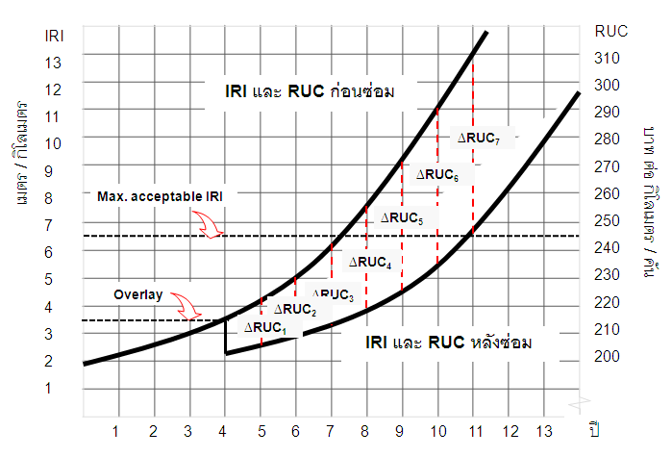

รูปที่ 2-12 การคำนวณผลประโยชน์ของผู้ใช้ทางตลอดอายุการใช้งาน

**2.1.3 สรุปผลการสอบเทียบ และค่าความแปรปรวน ค่าความเชื่อมั่นจากแบบจำลองที่ สอบเทียบกับข้อมูลจริงของกรมทางหลวง**

ที่ปรึกษาดำเนินการทดสอบความน่าเชื่อถือของแบบจำลอง สามารถทำได้โดยหาค่าสัมประสิทธิ์สหสัมพันธ์ (R2) ระหว่างข้อมูลจริงที่สำรวจกับค่าดัชนีความขรุขระสากลที่ได้จากการทำนาย ยิ่งมีค่าเข้าใกล้ 1 แสดงว่ามีความสัมพันธ์ต่อกันสูง โดยใช้สมการนี้ในการทดสอบความน่าเชื่อถือของแบบจำลอง

R2 = 1 **–** (∑(dIRI_model*i*-dIRI_actual*i*)2/∑( dIRI_actual*i-* IRIavg*)2*)



โดยที่ R2 = ค่าสัมประสิทธิ์สหสัมพันธ์ (Correlation Coefficient)

dIRI_model= ค่าดัชนีความขรุขระสากลที่พยากรณ์ได้โดยใช้แบบจำลองที่พัฒนาขึ้น

dIRI_actual= ค่าดัชนีความขรุขระสากลที่สำรวจและเก็บรวบรวมจริง

IRIavg = ค่าเฉลี่ยความขรุขระสากลที่สำรวจและเก็บรวบรวมจริง

การหาค่าของสัมประสิทธิ์สหสัมพันธ์ (Correlation Coefficient) ใช้สัญลักษณ์ R2 ค่าสัมประสิทธิ์สหสัมพันธ์จะเป็นตัวบ่งชี้ให้ทราบว่าการเปลี่ยนแปลงของค่าตัวแปรเป็นไปในทิศทางเดียวกันและความใกล้เคียงเท่าไร โดยค่าสัมประสิทธิ์การตัดสินใจมีค่าระหว่าง 0 ถึง 1 ดังรูปที่ 2-7

* ถา R2 มีค่าสูง แสดงว่าการเปลี่ยนแปลงของตัวแปรเป็นไปในทิศทางเดียวกันและมีความใกล้เคียงกันมาก มีความสัมพันธ์กันสูง
* ถา R2 มีค่าต่ำ แสดงว่าการเปลี่ยนแปลงของตัวแปรมีความใกล้เคียงกันน้อย มีความสัมพันธ์กันต่ำ
* ถา R2 มีค่าเป็น 0 แสดงว่าตัวแปรไมมีความสัมพันธ์ต่อกัน

การวิเคราะห์แบบจำลองที่พัฒนาว่ามีความถูกต้องมากน้อยเพียงใด สามารถดูได้จากค่าสัมประสิทธิ์สหสัมพันธ์ (R2) แบบจำลองยิ่งที่มีค่า R2 ใกล้ 1 แสดงว่าผลที่ได้จากการทำนายด้วยแบบจำลองกับสภาพหน้างานจริงมีความสัมพันธ์ต่อกันมาก สามารถพยากรณ์ค่าความขรุขระสากลได้ใกล้เคียงความเป็นจริง

**2.2 ศึกษาและเก็บข้อมูลวิธีการซ่อมบำรุงซึ่งดำเนินการในปัจจุบันของกรมทางหลวง**

**2.2.1 ข้อมูลวิธีการซ่อมบำรุงซึ่งดำเนินการในปัจจุบันของกรมทางหลวง**

ที่ปรึกษาจะดำเนินการศึกษา ค้นคว้า และปรึกษากับผู้เชี่ยวชาญของสำนักบริหารบำรุงทาง เพื่อศึกษาวิธีการซ่อมบำรุงซึ่งดำเนินการในปัจจุบัน รวมถึงเอกสาร และคู่มือต่างๆ ที่เกี่ยวข้อง เบื้องต้นที่ปรึกษาได้ดำเนินการศึกษาวิธีการซ่อมบำรุง ซึ่งมีการแนะนำในหนังสือรายละเอียดรหัสงาน งานพัฒนาทางหลวง   
งานบำรุงทาง และงานอำนวยความปลอดภัย (2556) ยกตัวอย่าง เช่น

* การอุดรอยแตก (Crack Filling)

เป็นการบำรุงรักษาผิวทางที่เกิดรอยแตกในลักษณะรอยแตก ตามแนวยาวหรือแนวขวางของถนน โดยไม่ได้แตกเชื่อมต่อกันเป็นช่องตารางหรือรูปเหลี่ยมติดกัน

* การปรับระดับผิวทาง (Surface Leveling)

งานปรับแต่งผิวทาง หรือ ไหล่ทางเดิมที่ขรุขระ ทรุด หรือ ยุบตัวเป็นแอ่ง หรือเป็นร่องล้อ โดยที่พื้นทางหรือโครงสร้างทางยังคงแข็งแรงอยู่ ให้ได้ระดับเรียบและกลมกลืนกับผิวทาง หรือ ไหล่ทางเดิม โดยทำการทายาง แล้วปูทับด้วยวัสดุผสมแอสฟัลต์ ทั้งนี้อาจฉาบผิวเพื่อป้องกันน้ำซึมลงไปด้วยถ้าเห็นสมควร หรือจะดำเนินการซ่อมตามกระบวนการหรือวิธีการที่เหมาะสม

* การปะซ่อมผิว (Skin Patching)

งานซ่อมผิวทาง หรือไหล่ทาง ที่แตกต่อเนื่องกันแบบหนังจระเข้ ผิวหลุดร่อน   
ผิวชำรุดเป็นหลุมบ่อ ผิวที่ชำรุดเนื่องจากการเลื่อนตัว และผิวที่เสียหายเนื่องจากอุบัติเหตุ   
ซึ่งความเสียหายเกิดเฉพาะผิวทางหรือไหล่ทางโดยขุดรื้อผิวที่เสียหายออกเป็นรูปสี่เหลี่ยม   
ทำความสะอาดแล้วทายาง (Prime Coat หรือTack Coat) ให้ทั่วใช้วัสดุผสมแอสฟัลต์ (Cold Mix หรือ Hot Mix) ปะซ่อม ทำผิวทางหรือไหล่ทางใหม่ให้ได้ระดับเรียบและกลมกลืน กับผิวทางหรือไหล่ทางเดิม ทั้งนี้อาจฉาบผิวเพื่อป้องกันน้ำซึมลงไปด้วยถ้าเห็นสมควร หรือ จะดำเนินการซ่อมตามกระบวนการหรือวิธีการที่เหมาะสม

* การขุดซ่อม (Deep Patching)

งานซ่อมชั้นโครงสร้างทางที่มีลักษณะความเสียหายปรากฏบนผิวทาง หรือ ไหล่ทาง และความเสียหายนั้นเกิดถึงระดับชั้นพื้นทาง ชั้นรองพื้นทาง หรือชั้นคันทาง ให้ทำการซ่อมโดยขุดรื้อเอาวัสดุที่ร่อนหรือเสียหายออกจนถึงระดับชั้นที่เห็นว่าจำเป็น บดอัดก้นหลุมให้ แน่นและเรียบเสมอกัน นำวัสดุที่ได้มาตรฐานลงแทนแล้วบดอัดแน่นแล้วทำการทายาง (Prime Coat หรือTack Coat) ให้ทั่วแล้วแต่กรณีทำผิวทางหรือไหล่ทางใหม่ตามสภาพเดิมหรือ ดีกว่า โดยรักษาระดับรอยต่อให้เรียบและกลมกลืนกับผิวทางหรือไหล่ทางเดิม ทั้งนี้ อาจฉาบผิว เพื่อป้องกันน้ำซึมลงไปด้วยถ้าเห็นสมควร หรือจะดำเนินการซ่อมตามกระบวนการหรือวิธีการ ที่เหมาะสม

* งานฉาบผิวแอสฟัลต์ (Asphalt Seal Coating)

งานฉาบผิวทางด้วยแอสฟัลต์หรือวัสดุผสมแอสฟัลต์ หรือแอสฟัลต์กับวัสดุอื่นบนผิวทางเดิมเป็นการยืดอายุบริการเพิ่มความฝืดและอุดรอยแตกโดยวิธี Fog Seal, Sand Seal, Slurry Seal, Chip Seal, Fibro Seal, Macro Seal, Para Slurry เป็นต้น สำหรับงานตามรหัสนี้ ให้รวมการตีเส้นจราจรไว้ด้วย

* งานเสริมผิวลาดยางแอสฟัลต์ติกคอนกรีต (Asphaltic Concrete Overlay)

งานเสริมผิวทางให้แข็งแรงสามารถรับน้ำหนักต่อไปได้ด้วยวัสดุผสมแอสฟัลต์ (Cold Mix หรือ Hot Mix) หรือวัสดุผสม Modified Asphalt เช่น Para Asphalt หรือ Asphalt Penetration Macadam มีความหนาไม่น้อยกว่า 40 มม. บนผิวทางเดิมเต็ม คันทาง โดยมีความลาดเอียงเดียวกัน และให้รวมการตีเส้นจราจรไว้ด้วย

* งานซ่อมทางผิวแอสฟัลต์ (Major Repair of Asphalt Pavement)

งานซ่อมบำรุงทางผิวแอสฟัลต์เดิมที่ชำรุดเสียหายถึงชั้นพื้นทาง (Base) ชั้นรองพื้นทาง (Sub base) หรือถึงชั้นคันทาง (Subgrade) โดยขุดจนถึงชั้นที่เสียหายออก แล้วลงวัสดุใหม่หรือทำการเสริมวัสดุชั้นพื้นทางตามความเหมาะสมแล้ว ทำผิวทางใหม่ หากการชำรุดเสียหายเกิดขึ้นเฉพาะผิวทางและพื้นทาง ก็สามารถดำเนินการซ่อม บำรุงด้วยวิธีการปรับปรุงชั้นทางเดิมในที่ (Pavement In-place Recycling) ได้

* งานปรับปรุงผิวทางแอสฟัลต์คอนกรีตเดิม นำกลับมาใช้ใหม่ (Asphalt Hot Mix Recycling)

งานปรับปรุงด้านคุณภาพของผิวทางแอสฟัลต์คอนกรีตเดิมที่ชำรุดเสียหาย ในลักษณะต่างๆ เช่นการแตกร้าว (Cracking) รูปทรงบิดเบี้ยว (Distortion) การทรุดตัว   
เป็นแอ่ง (Grade Depression) เป็นคลื่นลูกระนาด (Corrugation) คลื่นจากการเลื่อนไหล (Plastic Flow) เป็นร่องล้อ (Rutting) สภาพผิวทางมียางเยิ้ม (Bleeding) ยางเสื่อมคุณภาพ (Hardening) หรือการเลื่อนตัวระหว่างชั้นผิวทาง (Slipping) เป็นต้น โดยที่สภาพของพื้นทาง ยังคงความแข็งแรงดี การแก้ไขให้ดำเนินการโดยวิธี Asphalt Hot Mix In-place Recycling หรือ Asphalt Hot Mix In Plant Recycling

หากการชำรุดเสียหายในลักษณะต่างๆ ดังกล่าวข้างต้น เกิดขึ้นบางส่วนของพื้นที่ เป็นต้นว่า เกิดร่องล้อ (Rutting) เพียงช่องจราจรเดียวหรือเสียหายเป็นแปลงๆ ก็สามารถดำเนินการ เฉพาะส่วนที่เสียหายได้ตามความเหมาะสมลักษณะงาน

* งานบูรณะทางผิวแอสฟัลต์ (Rehabilitation)

งานบูรณะปรับปรุงทางหลวงที่ชำรุดเสียหายมากถึงชั้นโครงสร้างทาง (Pavement Structure) หรือตลอดจนถึงตัวคันทาง (Subgrade) โดยขุดถึงชั้นที่เสียหายออก แล้วลงวัสดุใหม่และ/หรือทำการเสริมวัสดุชั้นโครงสร้างทางตามที่กำหนดไว้ในแบบ พร้อมทำผิวทางใหม่ และให้รวมการตีเส้นจราจรไว้ด้วย

* งานซ่อมสร้างทาง (Reconstruction)

เป็นการซ่อมแซมโดยรื้อและสร้างใหม่ วิธีการซ่อมบำรุงประเภทนี้จะใช้ในกรณีที่ถนนมีสภาพความเสียหายที่มาก หรือมีการเสียรูปร่างของถนน

**2.2.2 ศึกษา ทบทวน งานวิจัยที่เกี่ยวข้องกับแนวทางการเลือกวิธีการซ่อมบำรุงทั้งในประเทศและต่างประเทศ และเสนอแนะเกณฑ์พิจารณาการซ่อมบำรุงของข้อมูลสำรวจสภาพทางในแต่ละชนิดข้อมูล**

ที่ปรึกษาจะดำเนินการศึกษา ทบทวน งานวิจัยที่เกี่ยวข้องกับแนวทางการเลือกวิธีการซ่อมบำรุงทั้งในประเทศ และต่างประเทศ จากการศึกษาทบทวนเอกสารงานวิจัยพบว่า การกำหนดเงื่อนไขในการซ่อมบำรุงนั้นจะพิจารณาจากดัชนีที่สะท้อนระดับการให้บริการของสายทาง ซึ่งดัชนีที่เป็นที่นิยมใช้โดยทั่วไปคือ ดัชนีความขรุขระสากล (International Roughness Index หรือ IRI) โดยหน่วยงานที่เกี่ยวข้องกับการบริหารโครงข่ายสายทางส่วนใหญ่ในต่างประเทศ รวมทั้งกรมทางหลวงก็ได้ใช้ค่า IRI เป็นปัจจัยหลักในการตัดสินใจเลือกวิธีการซ่อมบำรุง

จากการศึกษาทบทวนเอกสารงานวิจัยพบว่า การกำหนดเงื่อนไขในการซ่อมบำรุงนั้นจะพิจารณาจากดัชนีที่สะท้อนระดับการให้บริการของสายทาง ซึ่งดัชนีที่เป็นที่นิยมใช้โดยทั่วไปคือ ดัชนีความขรุขระสากล (International Roughness Index หรือ IRI) โดยหน่วยงานที่เกี่ยวข้องกับการบริหารโครงข่ายสายทางส่วนใหญ่ในต่างประเทศ รวมทั้งกรมทางหลวงก็ได้ใช้ค่า IRI เป็นปัจจัยหลักในการตัดสินใจเลือกวิธีการซ่อมบำรุง สำหรับถนนที่สร้างใหม่นั้นค่า IRI จะอยู่ในช่วง 1.2 – 2.5 เมตร/กิโลเมตร ขึ้นอยู่กับคุณภาพของการก่อสร้าง และเมื่อค่า IRI สูงขึ้นจะส่งผลกระทบต่อคุณภาพในการขับขี่ของผู้ใช้ทาง โดยจะส่งผลให้ความเร็วที่ใช้ในการเดินทางลดลง ดังรูปที่ 2-13



รูปที่ 2-13 กราฟแสดงความสัมพันธ์ระหว่างค่า IRI กับ ความเร็วยานพาหนะ (Paterson,1987)

จากการศึกษาการกำหนดค่า IRI เป้าหมายในประเทศต่างๆ พบว่ามีความแตกต่างกันขึ้นอยู่กับการกำหนดนโยบายและการจัดสรรงบประมาณสำหรับการบริหารโครงข่ายทางของแต่ละประเทศ ยกตัวอย่าง เช่น ประเทศสหรัฐอเมริกาได้จำกัดค่า IRI ที่ยอมรับได้ในการให้บริการของสายทางเท่ากับ 2.7 เมตร/กิโลเมตร ซึ่งต่ำกว่าประเทศอื่นๆ ได้แก่ ประเทศสเปน ประเทศบราซิล ประเทศชิลี ประเทศอุรุกวัย และประเทศฮอนดูรัสที่จำกัดค่า IRI ที่ยอมรับได้ในการให้บริการของสายทางอยู่ที่ 3.50 4.00 4.00 4.60 และ 6.0 เมตร/กิโลเมตร ตามลำดับ ดังรูปที่ 2-14

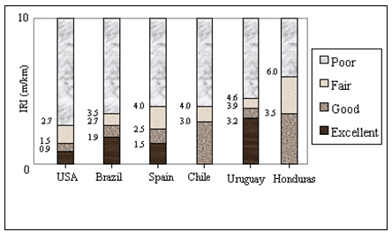รูปที่ 2-14 การประเมินระดับการให้บริการของสายทางในประเทศต่างๆ โดยใช้ค่า IRIสำหรับ

การบำรุงรักษาทาง หากต้องการให้สายทางคงระดับการให้บริการตามเป้าหมายที่วางไว้ จำเป็นต้องซ่อมบำรุงเมื่อค่า IRI มากกว่าค่า IRI เป้าหมาย ซึ่งวิธีการซ่อมบำรุงที่ส่งผลให้ค่า IRI ลดลงได้แก่ การเสริม  
ผิวทาง และการบูรณะผิวทาง ส่วนการฉาบผิวทางอาจจะช่วยให้ค่า IRI ลดต่ำลงบ้างเล็กน้อย สำหรับกรณีซ่อมบำรุงปกติไม่ส่งผลให้ค่า IRI ลดลงเนื่องจากการซ่อมบำรุงปกติไม่ได้มุ่งเน้นการปรับปรุงสภาพผิวทาง แต่เป็นการดูแลรักษาภาพสายทางโดยทั่วไป เช่น ทาสีเส้นจราจร การตัดหญ้า การทำความสะอาด เป็นต้น   
การกำหนดเงื่อนไขการซ่อมบำรุงนั้น งานซ่อมบำรุงปกติจะถูกกำหนดให้เป็นวิธีการซ่อมบำรุงทางเลือกพื้นฐาน โดยจะวิเคราะห์ทุกกรณี เพื่อวิเคราะห์สภาพสายทางในกรณีที่ไม่มีการปรับปรุงสภาพผิวทางหรือโครงสร้างทาง แต่สำหรับการซ่อมด้วยวิธีอื่นๆ นั้นได้กำหนดเงื่อนไขการซ่อมบำรุงโดยพิจารณาจากความเหมาะสมทางด้านพื้นฐานวิศวกรรม ดังนี้

* *งานฉาบผิวทาง Slurry Seal Type II* เป็นการบำรุงรักษาเพื่ออุดรอยแตกและเป็นการป้องกันไม่ให้น้ำซึมผ่านลงไปใต้ผิวทาง ดังนั้นจึงควรซ่อมเมื่อผิวทางมีพื้นที่รอยแตกร้าวอยู่ในช่วง 10% - 30% เนื่องจากผลการศึกษาแบบจำลองการเสื่อมสภาพของสายทางของ HDM-4 พบว่ากรณีที่พื้นที่รอยแตกร้าวมากกว่า 30% สภาพผิวทางจะเกิดความเสียหายมาก ซึ่งการฉาบผิวทางไม่สามารถช่วยชะลอความเสียหายที่จะเกิดขึ้นในอนาคตได้ดีเท่าที่ควร
* *งานเสริมผิวทาง 4 5 8 และ 10 cm* เป็นการเพิ่มความแข็งแรงให้กับผิวทางเดิม และปรับสภาพผิวทางให้มีความเรียบมากขึ้น จากการศึกษา Road Network Evaluation Tools โดย The World Bank พบว่าการกำหนดเกณฑ์การซ่อมเริ่มต้นที่แนะนำในการซ่อมบำรุงทางด้วยวิธีเสริมผิวทางแอสฟัลต์ (Overlays) ในถนนประเภทผิวทางผิวทางลาดยางมีค่า IRI อยู่ที่ประมาณ 3.00-4.00 m/km ดังตารางที่ 2-8

ตารางที่ 2-8 ค่า IRI แนะนำในการซ่อมบำรุงทางด้วยวิธีเสริมผิวทางแอสฟัลต์ (Overlays)

|  |  |  |
| --- | --- | --- |
| **Road Standard** | **Overlays  (IRI, m/km)** | |
| Very High Standard | 3.00 |
| High Standard | 3.25 |
| Medium Standard | 3.50 |
| Low Standard | 3.75 |
| Very Low Standard | 4.00 |

* *งานบูรณะทางผิวแอสฟัลต์* เป็นการซ่อมบำรุงสายทางที่ชำรุดหรือมีความเสียหายถึงชั้นโครงสร้างทาง ดังนั้นการเลือกซ่อมบำรุงด้วยวิธีบูรณะผิวทางควรพิจารณาจากลักษณะความเสียหายที่มีผลกระทบต่อชั้นโครงสร้างของสายทาง เช่น ค่าความลึกร่องล้อ (Rutting) โดยทั่วไปผิวทางลาดยางของกรมทางหลวงจะมีความหนาชั้นทางประมาณ 50 mm. ดังนั้นหากสายทางมีความลึกร่องล้อมากกว่าเท่ากับ 50 mm. แสดงว่าผิวทางเสียหายหนักมากจนลุกลามถึงชั้นโครงสร้างทาง ดังนั้นการบูรณะผิวทางจึงควรทำเมื่อค่า Rutting ≥ 50 mm. หรือ กรณีที่สภาพสายทางมีรอยแตกร้าว (Cracking) มากว่า 50% หรือมีรอยปะซ่อม (Patching) เป็นจำนวนมาก ก็ควรซ่อมด้วยวิธีบูรณะเช่นเดียวกันเนื่องจากความเสียหายดังกล่าวมีผลต่อความแข็งแรงของชั้นโครงสร้างทาง สำหรับการกำหนดค่า IRI ในการบูรณะผิวทางลาดยางนั้นเมื่อศึกษาผลการประเมินสภาพความเสียหายของผิวทางพบว่า ผิวทางจะถูกประเมินว่าเริ่มมีความเสียหายเมื่อ IRI ของสายทางมีค่าตั้งแต่ 4.0 m/km ขึ้นไป (รูปที่ 3.10) ดังที่แสดงไปแล้วในข้างต้น ดังนั้นหากต้องการซ่อมบำรุงเชิงป้องกันโดยมิให้ความเสียหายจากชั้นผิวทางลุกลามไปถึงชั้นโครงสร้างทาง ก็สามารถซ่อมบำรุงด้วยวิธีการบูรณะผิวทางได้เมื่อค่า IRI มากกว่าหรือเท่ากับ 4.0 m/km

จากการศึกษารายงานฉบับสมบูรณ์โครงการสำรวจและวิเคราะห์สภาพทางผิวทางลาดยางและผิวทางคอนกรีต พบว่า มีกำหนดเงื่อนไขและเกณฑ์การซ่อมบำรุง โดยศึกษาเกณฑ์การซ่อมบำรุงของระบบ TPMS จากโครงการสำรวจและวิเคราะห์สภาพทางหลวงผิวทางลาดยาง ปี 2557 ส่วนที่ 1 และ 2 พร้อมทั้งปรับปรุงเกณฑ์การซ่อมบำรุง เพื่อให้สอดคล้องกับผลการสำรวจสภาพความเสียหายของผิวทาง และงบประมาณที่คาดว่าจะได้รับ โดยกำหนดวิธีการซ่อมบำรุงได้เป็น 5 ประเภท ได้แก่

1. งานซ่อมบำรุงปกติ
2. งานฉาบผิว
3. งานเสริมผิวหนา 5 เซนติเมตร
4. งานบำรุงพิเศษ หรือบูรณะ และปูผิวทางใหม่ หนา 5 เซนติเมตร
5. งานบำรุงพิเศษ หรือบูรณะ และปูผิวทางใหม่ หนา 10 เซนติเมตร

สำหรับแนวทางการวิเคราะห์ผิวทางลาดยาง ดังตารางที่ 2-9

ตารางที่ 2-9 เงื่อนไขและราคาค่าซ่อมบำรุงในแต่ละวิธีผิวทางลาดยาง

| **วิธีการซ่อม** | **ราคา**  **(บาท/ตารางเมตร)** | **เงื่อนไขการซ่อม** |
| --- | --- | --- |
| Paraslurry | 160 | 2.05 <= IRI <=2.5 และ 0% <= Cracking Area < = 5%  และ อายุผิวทาง =>3 ปี |
| Overlay  5 เซนติเมตร | 450 | 2.5<= IRI < 3.0 และ 0%<= Cracking Area <= 5%  หรือ  10 มิลลิเมตร<= Rutting <= 50 มิลลิเมตร |
| Rehabilitation  พร้อมปูผิว  5 เซนติเมตร | 575 | 3.0 <= IRI <=100 และ 0%<=Cracking Area <= 100%  และ AADT < 8,000  หรือ  15 มิลลิเมตร<= Rutting <= 50 มิลลิเมตรและ AADT< 8,000 |
| Rehabilitation  พร้อมปูผิว  10 เซนติเมตร | 1,005 | 3.0 <= IRI <=100และ0%<=Cracking Area <= 100%  และ AADT => 8,000 หรือ  15 มิลลิเมตร<= Rutting <= 50 มิลลิเมตร และ AADT=> 8,000 |

สำหรับการวิเคราะห์การซ่อมบำรุงผิวทางคอนกรีต ได้กำหนดเป็น 4 เงื่อนไขหลัก โดยเป็นไปตามขั้นตอนดังต่อไปนี้

1. นำเข้าข้อมูลความเสียหาย เช่น ข้อมูลรอยแตกตามมุม ข้อมูลการแตกตามขวาง ข้อมูลการแตกตามยาว ข้อมูลดัชนีความขรุขระสากล ฯลฯ เป็นต้น เพื่อใช้ในการทดสอบระบบ

* พิจารณาความเสียหายประเภท Low-Cracking โดยพิจารณาจากรอยแตกเพียง 1 จุด โดยไม่มีความเสียหายชนิดอื่นรวมอยู่ด้วย หรือ มีความเสียหายประเภทอื่นเพียงประเภทเดียว
* พิจารณาความเสียหายประเภท Hi-Cracking โดยพิจารณาจากรอยแตกมากกว่า 1 จุด หรือ มีรอยแตกและมีความเสียหายประเภทอื่นรวมอยู่ในแผ่นนั้น

1. วิเคราะห์วิธีการซ่อมบำรุงด้วยวิธีการ Slab Replacement โดยพิจารณาแผ่นคอนกรีตที่มีความเสียหายประเภท Hi-cracking โดยจะซ่อมบำรุงเฉพาะแผ่นที่เกิดความเสียหายเท่านั้น
2. วิเคราะห์วิธีการซ่อมบำรุงด้วยวิธีการ Sub Sealing โดยพิจารณาจากแผ่นคอนกรีตที่มีความเสียหายประเภท Low-Cracking หรือ Faulting โดยจะซ่อมบำรุงเฉพาะแผ่นที่เกิดความเสียหายเท่านั้น
3. วิเคราะห์วิธีการซ่อมบำรุงด้วยวิธีการ AC Overlay โดยพิจารณาสายทางที่มีค่าดัชนีความขรุขระสากล (IRI) มากกว่า 4.5 เมตรต่อกิโลเมตร ในการซ่อมบำรุงจะดำเนินการซ่อมบำรุงเต็มพื้นที่ผิวจราจรในช่วงดังกล่าว และต้องดำเนินการซ่อมแซม Slab Replace และ Sub Sealing เสร็จสิ้น
4. วิเคราะห์วิธีการซ่อมบำรุงด้วยวิธีการ Joint Sealing โดยพิจารณารอยต่อของแผ่นคอนกรีตที่เกิดความเสียหาย โดยจะซ่อมแซมเฉพาะแผ่นที่เกิดความเสียหายเท่านั้น
5. กรณีที่แผ่นคอนกรีตไม่มีความเสียหายดังกล่าวมาแล้วข้างต้น ควรดำเนินการซ่อมบำรุงปกติ (Routine Maintenance) เพื่อเป็นการยืดอายุการใช้งานของผิวทางให้ดียิ่งขึ้น

ทั้งนี้ สำหรับถนนคอนกรีต สามารถสรุปเงื่อนไขในการจัดทำแผนซ่อมบำรุงถนนผิวคอนกรีตได้   
ดังรูปที่ 2-15



รูปที่ 2-15 ขั้นตอนการพิจารณาวิธีซ่อมบำรุงผิวทางคอนกรีต

ทั้งนี้ที่ปรึกษาจะเสนอแนะเกณฑ์พิจารณาการซ่อมบำรุงของข้อมูลสำรวจสภาพทางในแต่ละชนิดข้อมูล เช่น ดัชนีความขรุขระสากล (IRI) ความลึกร่องล้อ (RUT) ความเสียหายของ ผิวทาง ความฝืดของผิวทาง หรือความแข็งแรงของโครงสร้างทาง เป็นต้น เพื่อนำไปใช้ในการกำหนดวิธีการซ่อมบำรุง

**2.3 การปรับปรุงโปรแกรมบริหารบำรุงทาง (TPMS)**

ที่ปรึกษาจะดำเนินการปรับปรุงโปรแกรมบริหารบำรุงทาง (TPMS) ให้สามารถตอบสนองความต้องการของผู้ใช้งาน ในการวิเคราะห์ ด้วยรูปแบบและเงื่อนไขต่างๆ และมีความยืดหยุ่นสามารถปรับเปลี่ยน ตัวแปรต่างๆในสมการและแบบจำลอง รูปแบบในการซ่อมบำรุง และเพิ่มความยืดหยุ่นในการเพิ่มเติม หรือปรับเปลี่ยนเงื่อนไขในการวิเคราะห์วิธีการซ่อมบำรุง ได้โดยง่าย เพื่อรองรับข้อมูล เทคโนโลยีและความต้องการใหม่ๆ ในอนาคต โดยมีรายละเอียดดังนี้

**2.3.1 ศึกษา รวบรวมความต้องการในการใช้งานโปรแกรม TPMS จากผู้ใช้งาน รูปแบบรายงานที่ใช้งานในปัจจุบันของกรมทางหลวง**

ที่ปรึกษาจะดำเนินการศึกษา รวบรวม และประชุมร่วมกับผู้ใช้งาน และผู้ที่มีส่วนเกี่ยวข้อง เพื่อรวบรวมความต้องการในการใช้งาน และดำเนินการรวบรวมรูปแบบรายงานที่ใช้งานในปัจจุบันของกรมทางหลวง เพื่อนำมาใช้ในการออกแบบรูปแบบรายงานได้ตามความต้องการใช้งาน จากการรวบรวมข้อมูลเบื้องต้น สามารถสรุปได้ดังนี้

* โปรแกรม TPMS ที่พัฒนาขึ้น ควรใช้งานผ่านเว็บเบราเซอร์ได้ เช่น Firefox, Chrome หรือ Safari
* โปรแกรม TPMS ที่พัฒนาขึ้น ควรใช้งานผ่านระบบอินเตอร์เน็ต และอินทราเน็ตของกรมทางหลวงได้
* โปรแกรม TPMS ที่พัฒนาขึ้น สามารถวิเคราะห์งบประมาณแยกตามประเภทกิจกรรมการซ่อมบำรุงได้
* โปรแกรม TPMS ที่พัฒนาขึ้น ควรจะมีแยกการเก็บข้อมูลผลการวิเคราะห์แยกรายบุคคลได้ และสามารถเรียกดูผลการวิเคราะห์ย้อนหลังได้อย่างน้อย 3 ครั้งหลักสุด และควรสรุปเกณฑ์ในแต่ละครั้งไว้
* โปรแกรม TPMS สามารถเลือกการกรองข้อมูลสำหรับการวิเคราะห์ได้ เช่น สำนักงานทางหลวง แขวงการทาง หมวดการทาง หรือช่วงกิโลเมตรในแต่ละสายทางได้
* โปรแกรม TPMS สามารถส่งออกรายงานได้เหมาะสมสำหรับการนำไปใช้งานในปัจจุบัน

**2.3.2 ศึกษาเทคโนโลยีทางด้านสารสนเทศที่เหมาะสมสำหรับใช้ในการปรับปรุงและพัฒนาระบบ TPMS เพื่อรองรับข้อมูล เทคโนโลยี รวมถึงการพัฒนาในอนาคต**

ที่ปรึกษาจะดำเนินการศึกษาเทคโนโลยีทางด้านสารสนเทศที่เหมาะสมสำหรับใช้ในการพัฒนาระบบ TPMS เพื่อรองรับการใช้งานของกรมทางหลวง ซึ่งต้องพิจารณาร่วมกับความต้องการของผู้ใช้งาน โดยมีรายละเอียดซึ่งต้องพิจารณาดังต่อไปนี้

* การใช้งานระบบ TPMS ผ่านเว็บเบราเซอร์ เช่น Firefox, Chrome เป็นต้น
* การเชื่อมโยงกับระบบงานอื่นๆ ของกรมทางหลวงที่เกี่ยวข้อง เช่น ระบบสารสนเทศโครงข่ายทางหลวง (RoadNet), ระบบฐานข้อมูลงานวิเคราะห์และตรวจสอบสภาพทาง (MIIS), ระบบข้อมูลทะเบียนทางหลวง (HRIS) เป็นต้น
* การวิเคราะห์ข้อมูลจำนวนมากๆ ในเวลาเดียวกัน และอาจจะมีการวิเคราะห์มากกว่า   
  1 ผู้ใช้งานในเวลาเดียวกัน
* การวิเคราะห์โดยโปรแกรม TPMS โดยไม่จำเป็นต้องเปิดหน้าเว็บเบราเซอร์ค้างไว้
* การปรับเปลี่ยนค่าตัวแปรต่างๆ ภายในระบบ เช่น การปรับเปลี่ยนตัวแปร หรือ วิธีการในการซ่อมบำรุง เป็นต้น

**2.3.3 การปรับปรุงโปรแกรมบริหารบำรุงทาง (TPMS)**

ที่ปรึกษาจะดำเนินการศึกษา รวบรวม และประชุมร่วมกับผู้ใช้งาน และผู้ที่มีส่วนเกี่ยวข้อง   
เพื่อรวบรวมความต้องการในการใช้งาน และดำเนินการรวบรวมรูปแบบรายงานที่ใช้งานในปัจจุบันของกรมทางหลวง เพื่อนำมาใช้ในการออกแบบรูปแบบรายงานได้ตามความต้องการใช้งาน และจะดำเนินการศึกษาเทคโนโลยีทางด้านสารสนเทศที่เหมาะสมสำหรับใช้ในการพัฒนาระบบ TPMS เพื่อรองรับการใช้งานของกรมทางหลวง

ออกแบบโปรแกรมบริหารงานบำรุงทาง โดยมีรายละเอียดเบื้องต้น เช่น การส่งออกข้อมูล รายละเอียดของข้อมูลแต่ละประเภท รายงานที่ต้องการส่งออกจากระบบเพื่อนำไปใช้งานได้อย่างสะดวก เป็นต้น ที่ปรึกษาจะนำข้อมูลดังกล่าวไปใช้ในการออกแบบหน้าจอการทำงาน และการออกแบบหน้าจอการทำงาน User Interface (UI) ที่ปรึกษาจะดำเนินการออกแบบระบบให้เหมาะสมกับการใช้งานบริหารจัดการข้อมูล และสามารถใช้งานได้ง่ายและสะดวก (User Friendly) กล่าวคือ การใช้งานระบบดังกล่าวไม่จำเป็นต้องมีความรู้หรือทักษะทางด้านคอมพิวเตอร์ก็ยังสามารถใช้ได้หรือถ้าต้องฝึกเรียนก็สามารถเรียนรู้ได้โดยใช้ระยะเวลาไม่นานมาก และสามารถเรียนรู้ได้จากคู่มือการใช้งานอย่างรวดเร็ว โดยการทำงานของหน้าจอควรมีคุณสมบัติต่างๆ ได้ดังนี้

1. หน้าจอการแสดงผลที่ใช้งานได้ง่ายและสะดวก โดยมีการใช้เทคโนโลยีสมัยใหม่มาช่วยในการรายงานผล เพื่อให้ผู้ใช้งานสามารถเข้าใจได้โดยง่าย
2. สามารถเรียกใช้งานผ่านระบบอินเตอร์เน็ต และระบบอินทราเน็ตภายในเครือข่ายด้วย Web Based Application และรองรับการทำงานจากระบบปฏิบัติการที่หลากหลาย เช่น Windows, Mac หรือ Linux และสามารถเรียกใช้งานผ่านเว็บเบราว์เซอร์ที่หลากหลาย เช่น Firefox, Chrome หรือ Safari เป็นต้น
3. หน้าจอการสรุปสามารถแสดง รายการข้อมูลตาราง กราฟ และแผนที่ โดยมีการแบ่งเนื้อหาข้อมูลในระบบออกเป็นส่วนๆ ที่มีความสัมพันธ์กันในแต่ละส่วนของข้อมูล เพื่อให้ง่ายต่อการบริหารจัดการข้อมูล

องค์ประกอบในการพัฒนาระบบ TPMS จะถูกพัฒนาให้ทำงานในรูปแบบของเว็บแอปพลิเคชัน กล่าวคือผู้ใช้งานสามารถใช้ระบบผ่านทางเว็บบราวเซอร์โดยไม่ต้องติดตั้งโปรแกรมใดๆ เพิ่มเติม ส่วนโปรแกรมที่เครื่องแม่ข่ายเว็บ มีองค์ประกอบของเทคโนโลยีต่างๆ ที่นำมาใช้และพัฒนาเพิ่มเติม ดังนี้

* Longdo Box: ทำหน้าที่ให้บริการข้อมูลแผนที่ภูมิศาสตร์
* PostgreSQL Database และ PostGIS Extension: ทำหน้าที่เป็นระบบจัดการฐานข้อมูลและจัดการข้อมูลภูมิศาสตร์สารสนเทศ
* nginx Web Server: ทำหน้าที่เป็นโปรแกรมแม่ข่ายเว็บสำหรับรับคำสั่งจากผู้ใช้ผ่านเว็บบราวเซอร์
* PHP Engine: ทำหน้าที่เป็นระบบพื้นฐานเพื่อรองรับการทำงานของเว็บ
* Symfony Content Management Framework: ทำหน้าที่เป็นโปรแกรมบริหารและแสดงข้อมูลภายในเว็บทั้งหมด รวมทั้งส่วนของการบริหารผู้ใช้งาน
* Java Runtime Environment: ทำหน้าที่เป็นระบบพื้นฐานเพื่อรองรับงานประมวลผลข้อมูล
* Apache Tomcat: ทำหน้าที่ประมวลผลคำสั่ง เป็นระบบพื้นฐานที่รองรับการทำงานของระบบย่อยอื่นๆ
* JasperReports Server: ทำหน้าที่สร้างรายงานสำหรับจัดพิมพ์
* Ubuntu Linux: ทำหน้าที่เป็นระบบปฏิบัติการของเครื่องแม่ข่าย

สถาปัตยกรรมของระบบองค์ประกอบต่างๆจะถูกนำไปใช้ร่วมกันในการพัฒนาระบบ TPMS ซึ่งสามารถแบ่งออกเป็น 4 ส่วนหลัก ดังต่อไปนี้

1. เว็บไซต์: จะใช้ HTML5, CSS3, AJAX, jQuery เป็นพื้นฐานในการพัฒนาระบบตามแนวคิดเทคโนโลยียุค Web 2.0
2. ฐานข้อมูล: ใช้ฐานข้อมูลเพื่องานภูมิศาสตร์สารสนเทศโดยเฉพาะ มีระบบสำเนา และสำรองข้อมูล
3. รายงาน: สามารถออกรายงานได้ทั้งแบบ PDF, Excel และ HTML เพื่องานพิมพ์ วิเคราะห์ และดูผ่านเว็บบราวเซอร์ตามลำดับ
4. แผนที่: ดึงข้อมูลแผนที่พื้นหลังแบบ Raster และแสดงข้อมูล Vector เท่าที่จำเป็น เพื่อความรวดเร็วการแสดงผล

องค์ประกอบต่างๆ เมื่อนำมาใช้ร่วมกันจะสามารถแสดงได้ดังนี้

TPMS Server

Web Browser

Longdo Box

|  |  |  |  |
| --- | --- | --- | --- |
| Symfony | | JasperReports | |
| PHP | PostgreSQL PostGIS | | Tomcat |
| nginx | Java |
| Ubuntu | | | |

สำหรับเวอร์ชันขององค์ประกอบต่างๆ ที่คาดว่าจะนำมาใช้ในระบบ TPMS ดังตารางที่ 2-9

ตารางที่ 2-10 องค์ประกอบภายในโปรแกรมบริหารงานบำรุงทาง (TPMS)

|  |  |
| --- | --- |
| องค์ประกอบต่างๆ ภายในระบบ | เวอร์ชัน |
| Symfony CMF | 2.0 |
| PHP Engine | 7.0 |
| nginx Web Server | 1.10 |
| Ubuntu Linux | 16.04 LTS |
| PostgresSQL Database | 9.6 |
| PostGIS Extenstion | 1.5 |
| JasperReports Server | 6.3 |
| Apache Tomcat | 8.5 |
| Java Runtime Environment | 8 |

โดยรายละเอียดการปรับปรุงโปรแกรม TPMS มีรายละเอียดดังต่อไปนี้

* สามารถใช้งานโปรแกรม TPMS ผ่านเว็บเบราเซอร์ เช่น Firefox, Chrome เป็นต้น โดยไม่จำเป็นต้องติดตั้งโปรแกรมใดๆ เพิ่มเติม
* สามารถเข้าใช้งานโปรแกรม TPMS ได้ทั้งเครือข่ายอินเตอร์เน็ต และอินทราเน็ตของกรมทางหลวง
* สามารถกำหนดสิทธิการเข้าใช้งานระบบให้สอดคล้องกับการใช้งานของกรมทางหลวง และสามารถกำหนดจำนวนผู้ใช้งานภายในโปรแกรมได้ เพื่อให้การวิเคราะห์มีประสิทธิภาพ
* สามารถบันทึกรายละเอียดโครงการที่ใช้ในการวิเคราะห์ที่ประกอบด้วย สายทาง วิธีการและเงื่อนไขในการซ่อมบำรุง เป็นต้น เพื่อให้ผู้ใช้งานสามารถเรียกรายละเอียดของโครงการเดิมเพื่อนำกลับมาแก้ไขหรือนำมาใช้ในการวิเคราะห์ใหม่
* สามารถเชื่อมต่อข้อมูลที่จำเป็นสำหรับใช้ในการวิเคราะห์ข้อมูลได้ เช่น ระบบสารสนเทศโครงข่ายทางหลวง (RoadNet), ระบบฐานข้อมูลงานวิเคราะห์และตรวจสอบสภาพทาง (MIIS), ระบบข้อมูลทะเบียนทางหลวง (HRIS) เป็นต้น โดยที่ปรึกษาได้ออกแบบต้นแบบสถาปัตยกรรมระบบของโปรแกรม TPMS ดังรูปที่ 2-16

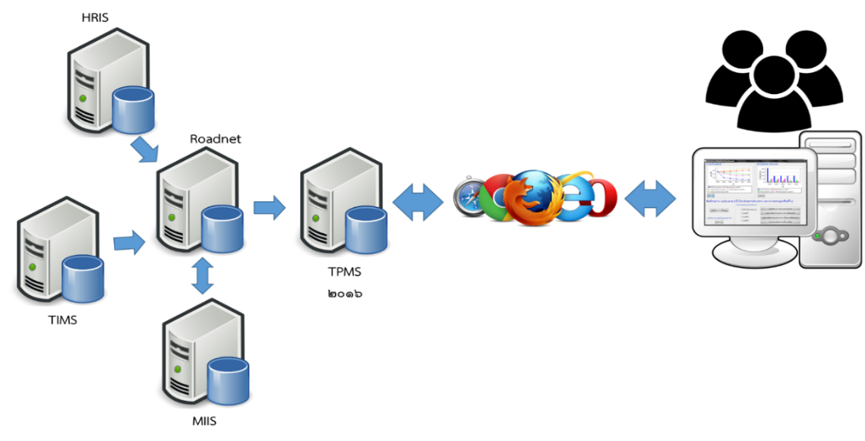

รูปที่ 2-16 ต้นแบบสถาปัตยกรรมระบบโปรแกรม TPMS

* รองรับการปรับเปลี่ยนค่าตัวแปรต่างๆ ที่ส่งผลกระทบต่อแบบจำลองต่างๆ ภายในโปรแกรม TPMS ได้ ที่ใช้งานได้ง่าย และนำเข้าข้อมูลที่ที่ปรึกษาได้ดำเนินการสอบเทียบในข้อ 2.1 เข้าสู่ระบบ ตัวอย่างหน้าจอ ดังรูปที่ 2-17 ถึง 2-20

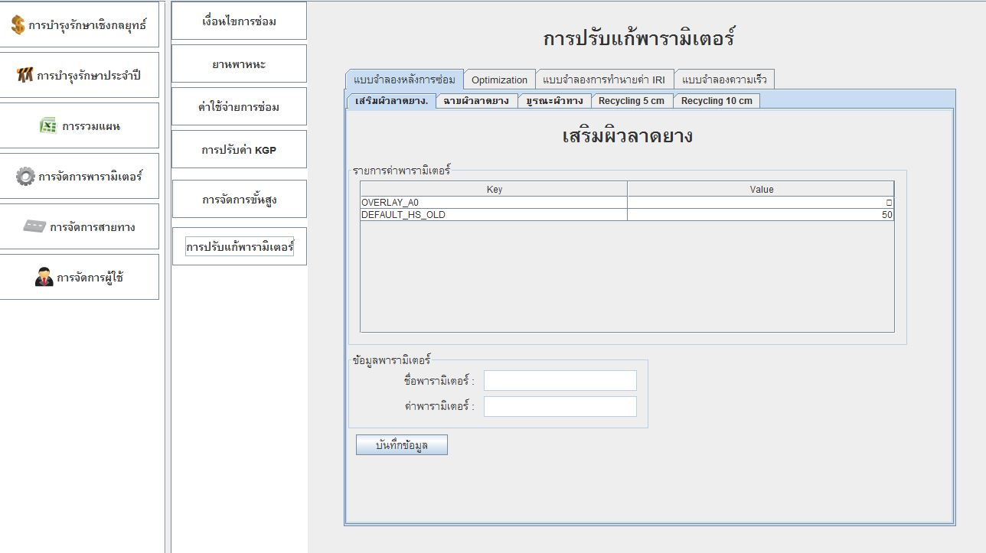

รูปที่ 2-17 หน้าจอการปรับตั้งตัวแปรในแบบจำลองใน TPMS 2010

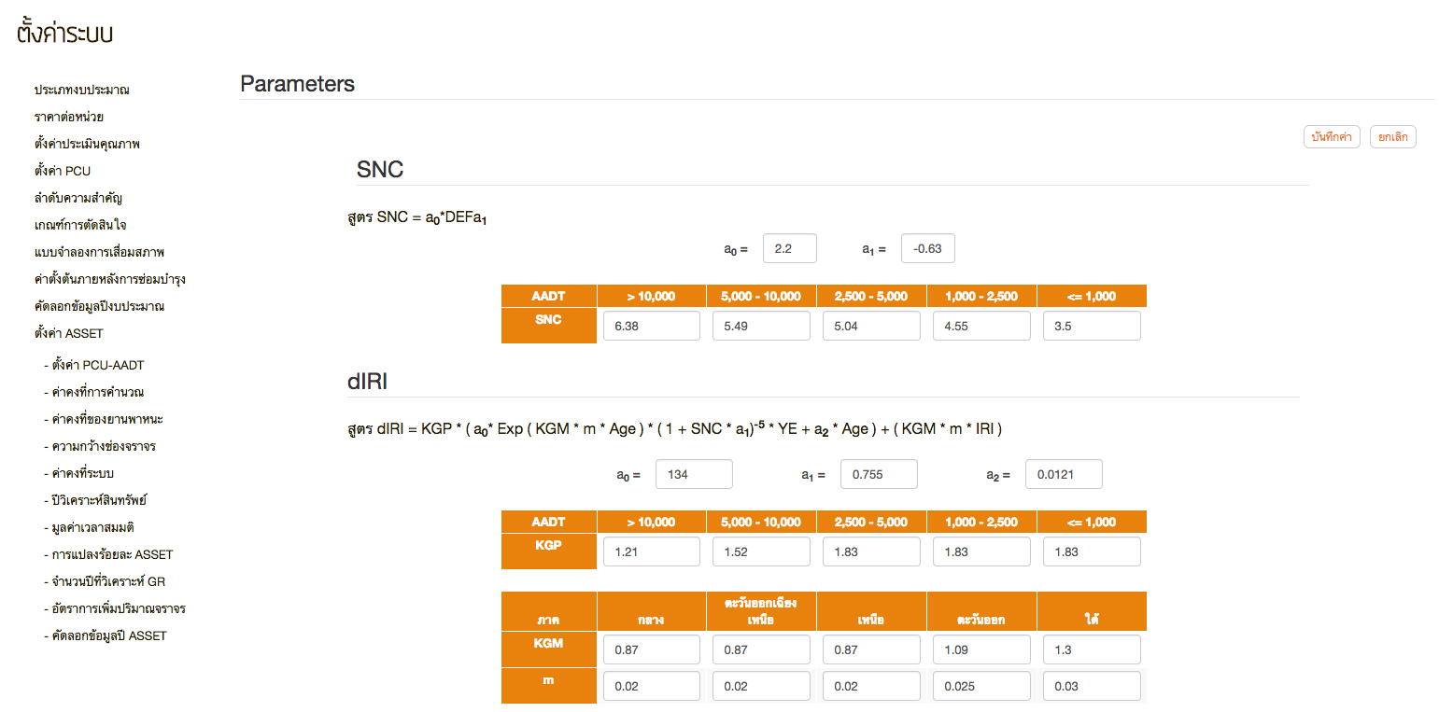

รูปที่ 2-18 ตัวอย่างหน้าจอการปรับตั้งตัวแปรในแบบจำลอง

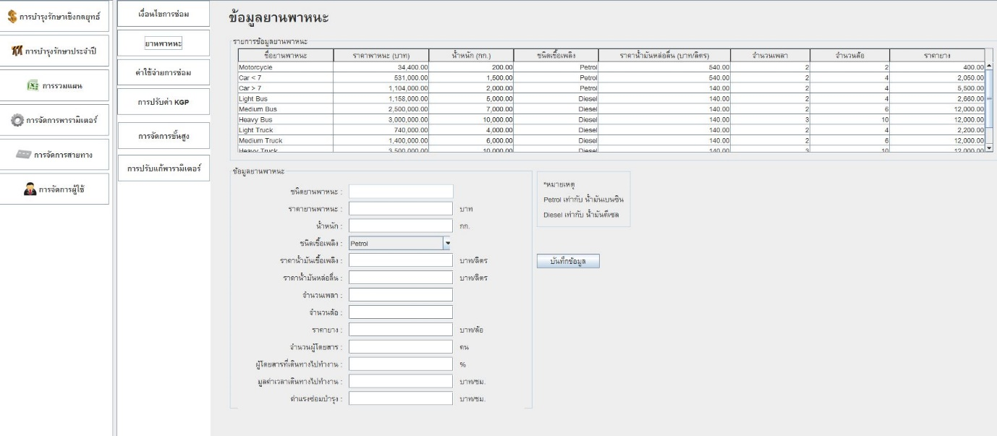

รูปที่ 2-19 หน้าจอการปรับตั้งค่าคงที่ตัวแทนยานพาหนะใน TPMS 2010

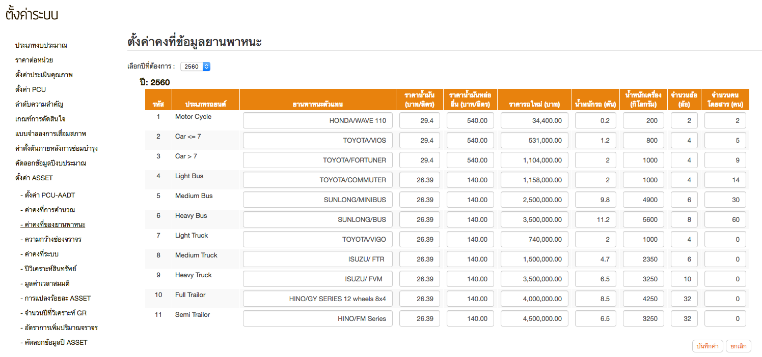

รูปที่ 2-20 ตัวอย่างหน้าจอการปรับตั้งค่าคงที่ตัวแทนยานพาหนะ

* สามารถกำหนดรูปแบบการซ่อมบำรุงให้สอดคล้องกับปัจจุบันและสอดคล้องกับวิธีซ่อมบำรุงของกรมทางหลวง และรองรับรูปแบบการซ่อมบำรุงในอนาคตได้
* รองรับการลด เพิ่มเติม และแก้ไขวิธีการซ่อมบำรุงและราคาต่อหน่วย รวมถึงการแก้ไขเกณฑ์การพิจารณาวิธีการซ่อมบำรุงได้
* รองรับการปรับเปลี่ยนเงื่อนไขในการวิเคราะห์งบประมาณได้ เช่น สามารถกำหนดวงเงินแยกในแต่ละกิจกรรมซ่อมบำรุงตามที่กรมทางหลวงกำหนดได้ เป็นต้น
* ปรับปรุงรูปแบบการเลือกข้อมูลสายทางที่ใช้ในการวิเคราะห์ให้สะดวกต่อการใช้งานยิ่งขึ้น และสามารถบันทึกรายละเอียดโครงการที่ใช้ในการวิเคราะห์ที่ประกอบด้วย สายทาง วิธีการและเงื่อนไขในการซ่อมบำรุง เป็นต้น เพื่อให้ผู้ใช้งานสามารถเรียกรายละเอียดของโครงการเดิมเพื่อนำกลับมาแก้ไขหรือนำมาใช้ในการวิเคราะห์ใหม่ ดังรูปที่ 2-22

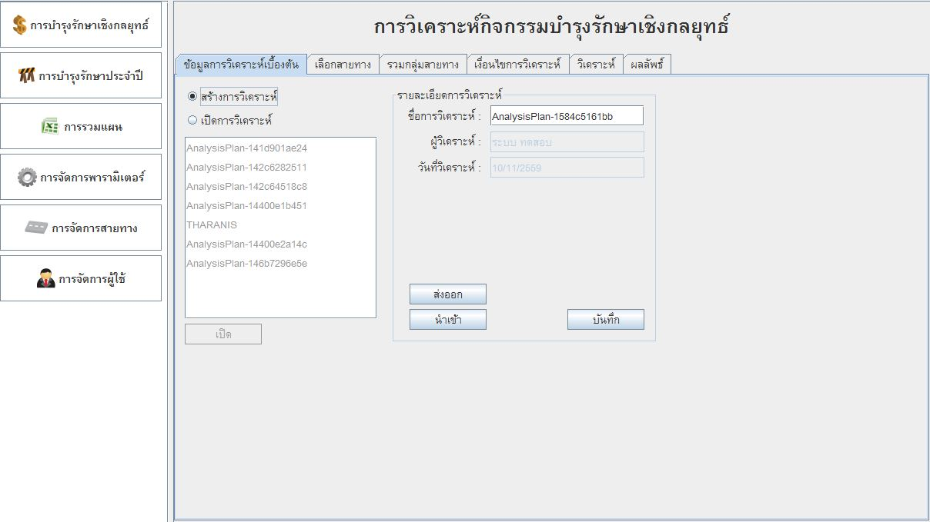

รูปที่ 2-21 หน้าจอเรียกวิเคราะห์ข้อมูลที่เคยวิเคราะห์ใน TPMS 2010

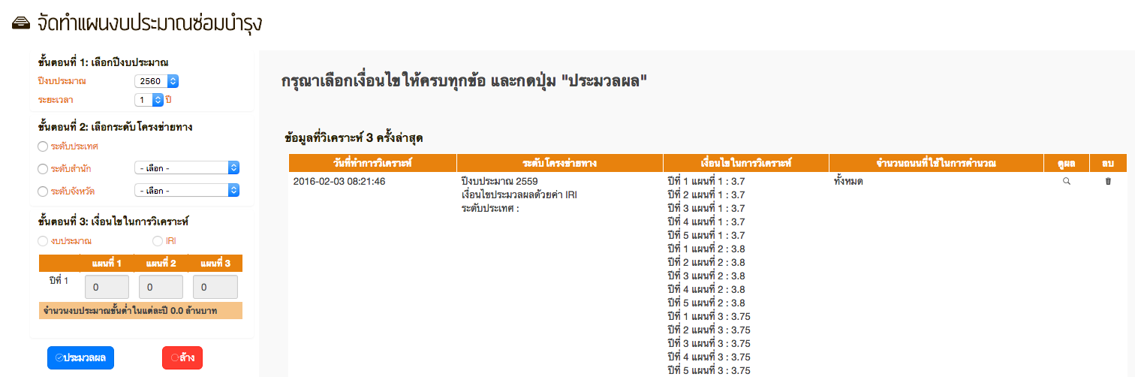

รูปที่ 2-22 ตัวอย่างหน้าจอเรียกวิเคราะห์ข้อมูลที่เคยวิเคราะห์ในอดีตได้

* สามารถแสดงผลและส่งออกข้อมูลผลการวิเคราะห์ ทั้งในลักษณะตาราง และแผนภูมิ ได้ในรูปแบบที่กรมทางหลวงกำหนด เช่น รูปแบบ Excel, PDF, รูปภาพ ฯลฯ และสามารถเรียกใช้งานได้ง่ายผ่านหน้าเว็บเบราเซอร์ ตัวอย่างดังรูปที่ 2-23 ถึง 2-24

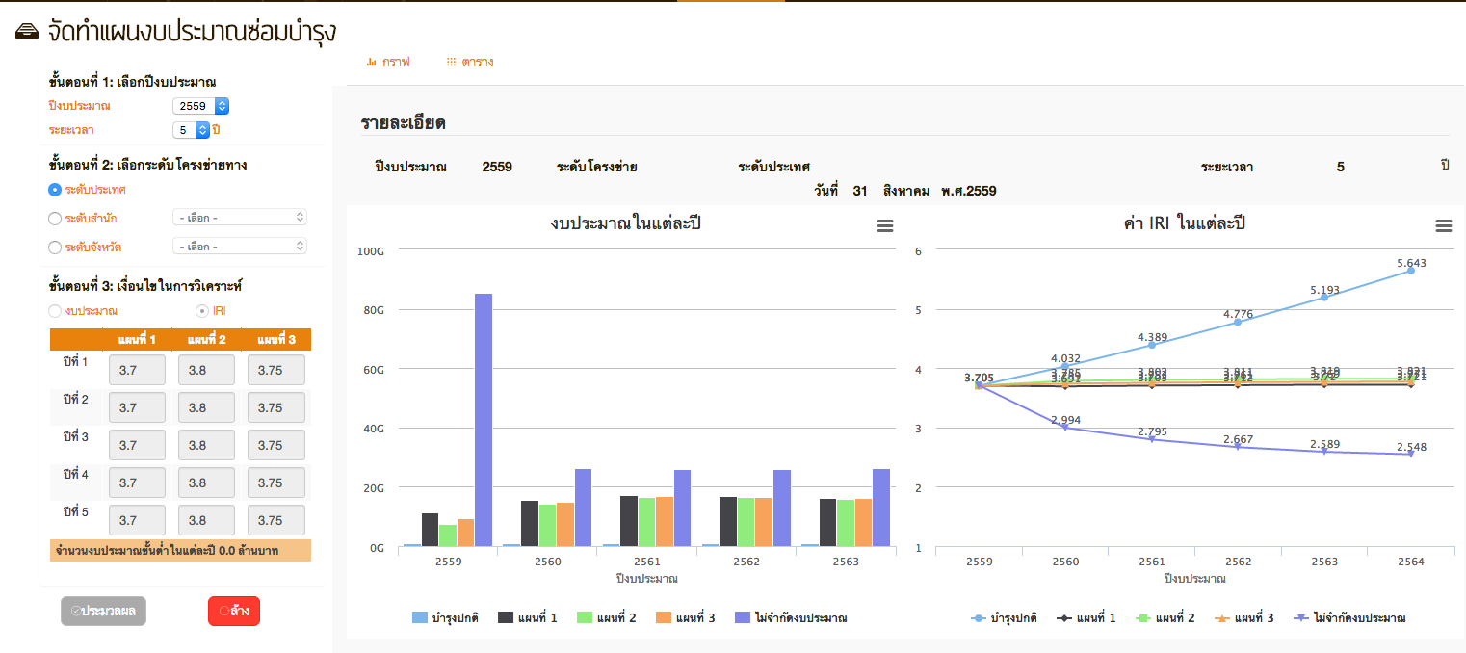

รูปที่ 2-23 ตัวอย่างการแสดงผลรูปแบบกราฟของข้อมูล IRI และข้อมูลงบประมาณ

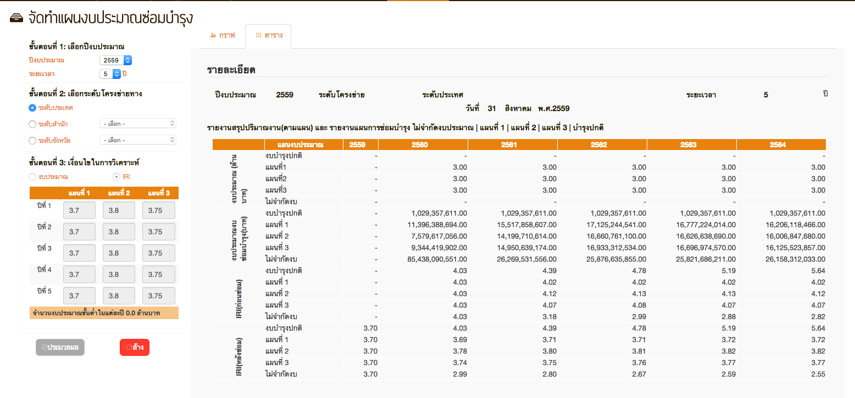

รูปที่ 2-24 ตัวอย่างการแสดงผลรูปแบบตารางของข้อมูล IRI และข้อมูลงบประมาณ

**2.3.4 ทดสอบการใช้งานโดยการวิเคราะห์ความต้องการงบประมาณบำรุงทางของกรมทางหลวง**

ภายหลังจากดำเนินการติดตั้งระบบที่ได้ดำเนินการเพิ่มประสิทธิภาพ ที่ปรึกษาจะดำเนินการทดสอบการใช้งานโดยการวิเคราะห์ความต้องการงบประมาณบำรุงทางของกรมทางหลวง โดยใช้ข้อมูลล่าสุดในฐานข้อมูลกลางงานบำรุงทาง และ แบบจำลองต่างๆ ในโปรแกรมบริหารงาน บำรุงทาง (TPMS) ที่ได้สอบเทียบแล้ว เพื่อพิจารณาความถูกต้องและเหมาะสมของแบบจำลองต่างๆ ที่ได้ทำการปรับปรุง รวมทั้งจัดทำรายงานสรุปผลการวิเคราะห์แนวทางการบำรุงรักษาโครงข่าย “ถนนลาดยาง” และ “ถนนคอนกรีต”   
ที่เหมาะสมของกรมทางหลวง และความต้องการงบประมาณบำรุงรักษาตามแนวทางดังกล่าว

**2.4 ดำเนินการอบรมสัมมนาถ่ายทอดวิธีการใช้งาน**

ที่ปรึกษาจะดำเนินการจัดทำวิดีทัศน์สื่อการสอน การใช้งานโปรแกรม TPMS สำหรับผู้ใช้งานทั้งส่วนกลางและส่วนภูมิภาค ดำเนินการอบรมสัมมนาถ่ายทอดวิธีการใช้งานระบบทั้งในส่วนภาคทฤษฎีและภาคปฏิบัติ แก่เจ้าหน้าที่กรมทางหลวงที่เกี่ยวข้อง จำนวน 1 วัน จำนวนไม่น้อยกว่า 60 คน พร้อมทั้งจัดทำคู่มือการใช้งาน คู่มือการดูแลรักษาระบบ ให้สอดคล้องกับระบบที่ได้ดำเนินการพัฒนา

* 1. **ดำเนินการจัดซื้อคอมพิวเตอร์และอุปกรณ์สนับสนุน**

**2.5.1** ที่ปรึกษาจะดำเนินการจัดซื้อเครื่องแม่ข่าย และดำเนินการติดตั้ง ตามที่สำนักบริหารบำรุงทางกำหนด โดยมีรายละเอียดของคุณสมบัติ เครื่องคอมพิวเตอร์แม่ข่าย ดังต่อไปนี้

* มีหน่วยประมวลผลกลาง (CPU) แบบ 8 แกนหลัก (8 core) หรือดีกว่า สำหรับคอมพิวเตอร์แม่ข่าย (Server) โดยเฉพาะและมีความเร็วสัญญาณนาฬิกาไม่น้อยกว่า   
  2.4 GHz จำนวนไม่น้อยกว่า 2 หน่วย
* CPU รองรับการประมวลผลแบบ 64 bit มีหน่วยความจำแบบ Cache Memory   
  ไม่น้อยกว่า 20 MB
* มีหน่วยความจำหลัก (RAM) ชนิด ECC DDR3 หรือดีกว่า ขนาดไม่น้อยกว่า 32 GB
* สนับสนุนการทำงาน RAID ไม่น้อยกว่า RAID 0, 1, 5
* มีหน่วยจัดเก็บข้อมูล (Hard Drive) ชนิด SCSI หรือ SAS หรือ SATA ที่มีความเร็วรอบไม่น้อยกว่า 7,200 รอบต่อนาที หรือ ชนิด Solid State Drives หรือดีกว่า และมีความจุไม่น้อยกว่า 450 GB จำนวนไม่น้อยกว่า 4 หน่วย
* มี DVD-ROM หรือดีกว่า แบบติดตั้งภายใน หรือติดตั้งภายนอก จำนวน 1 หน่วย
* มีช่องเชื่อมต่อระบบเครือข่าย (Network Interface) แบบ 10/100/1000 Base-T หรือดีกว่า จำนวนไม่น้อยกว่า 2 ช่อง
* Power Supply แบบ Redundant Power Supply หรือ Hot Swap จำนวน 2 หน่วย

ภาพรวมการดำเนินการดังรูปที่ 2-25

ศึกษาความต้องการใช้งานโปรแกรม TPMS

ศึกษาเทคโนโลยีสารสนเทศที่เหมาะสม และการเชื่อมต่อข้อมูล

* ศึกษาแบบจำลองต่างๆ ที่เกี่ยวข้อง
  + แบบจำลองการเสื่อมสภาพทาง
  + แบบจำลองค่าใช้จ่ายผู้ใช้ทาง
  + แบบจำลองผลการะทบภายหลังการซ่อมบำรุง
* ศึกษาวิธีการซ่อมบำรุง และเสนอแนะแนวทางการเลือกวิธีการซ่อมบำรุง

กำหนดตัวแปร และดำเนินการสอบเทียบ และปรับปรุงข้อมูลให้เป็นปัจจุบัน

**พัฒนาโปรแกรมบริหารบำรุง (TPMS)**

ติดตั้งโปรแกรมบริหารบำรุงทาง และทดสอบการใช้งานตามวัตถุประสงค์ของกรมทางหลวง

อบรมการใช้งานให้แก่เจ้าหน้าที่กรมทางหลวง

จัดซื้อเครื่องคอมพิวเตอร์แม่ข่าย

รูปที่ 2-25 ภาพรวมการดำเนินงานโครงการ